财政决算报告附件

咸阳市2021年财政决算
（草 案）

咸阳市财政局
2022年8月

目 录

一、一般公共预算
表一、2021年咸阳市一般公共预算收入决算总表……………（1）
表二、2021年咸阳市一般公共预算支出决算总表……………（2）
表三、2021年咸阳市一般公共预算收支平衡情况表…………（3）
表四、2021年市本级一般公共预算收入决算总表……………（4）
表五、2021年市本级一般公共预算支出决算总表……………（5）
表六、2021年市本级一般公共预算收支平衡情况表…………（20）
表七、2021年市本级一般公共预算支出决算经济分类明细表………（21）
表八、2021年市本级一般公共预算基本支出决算经济分类明细表……（23）
表九、2021年对下一般公共预算转移支付情况表……………（24）
表十、2021年地方政府一般债务限额和余额情况表…………（26）
二、政府性基金预算
表十一、2021年咸阳市政府性基金预算收入决算总表………（27）
表十二、2021年咸阳市政府性基金预算支出决算总表………（28）
表十三、2021年市本级政府性基金预算收入决算总表………（29）
表十四、2021年市本级政府性基金预算支出决算总表………（30）
表十五、2021年对下政府性基金预算转移支付情况表………（31）
表十六、2021年地方政府专项债务限额和余额情况表………（32）
三、国有资本经营预算
表十七、2021年咸阳市国有资本经营预算收入决算总表……（33）
表十八、2021年咸阳市国有资本经营预算支出决算总表……（34）
表十九、2021年市本级国有资本经营预算收入决算总表……（35）
表二十、2021年市本级国有资本经营预算支出决算总表……（36）
表二十一、2021年对下国有资本经营预算转移支付情况表…（37）
四、社会保险基金预算
表二十二、2021年咸阳市社会保险基金预算收入决算总表…（38）
表二十三、2021年咸阳市社会保险基金预算支出决算总表…（39）
表二十四、2021年市本级社会保险基金预算收入决算总表…（40）
表二十五、2021年市本级社会保险基金预算支出决算总表…（41）
说明 ……………………………………………………………（42）

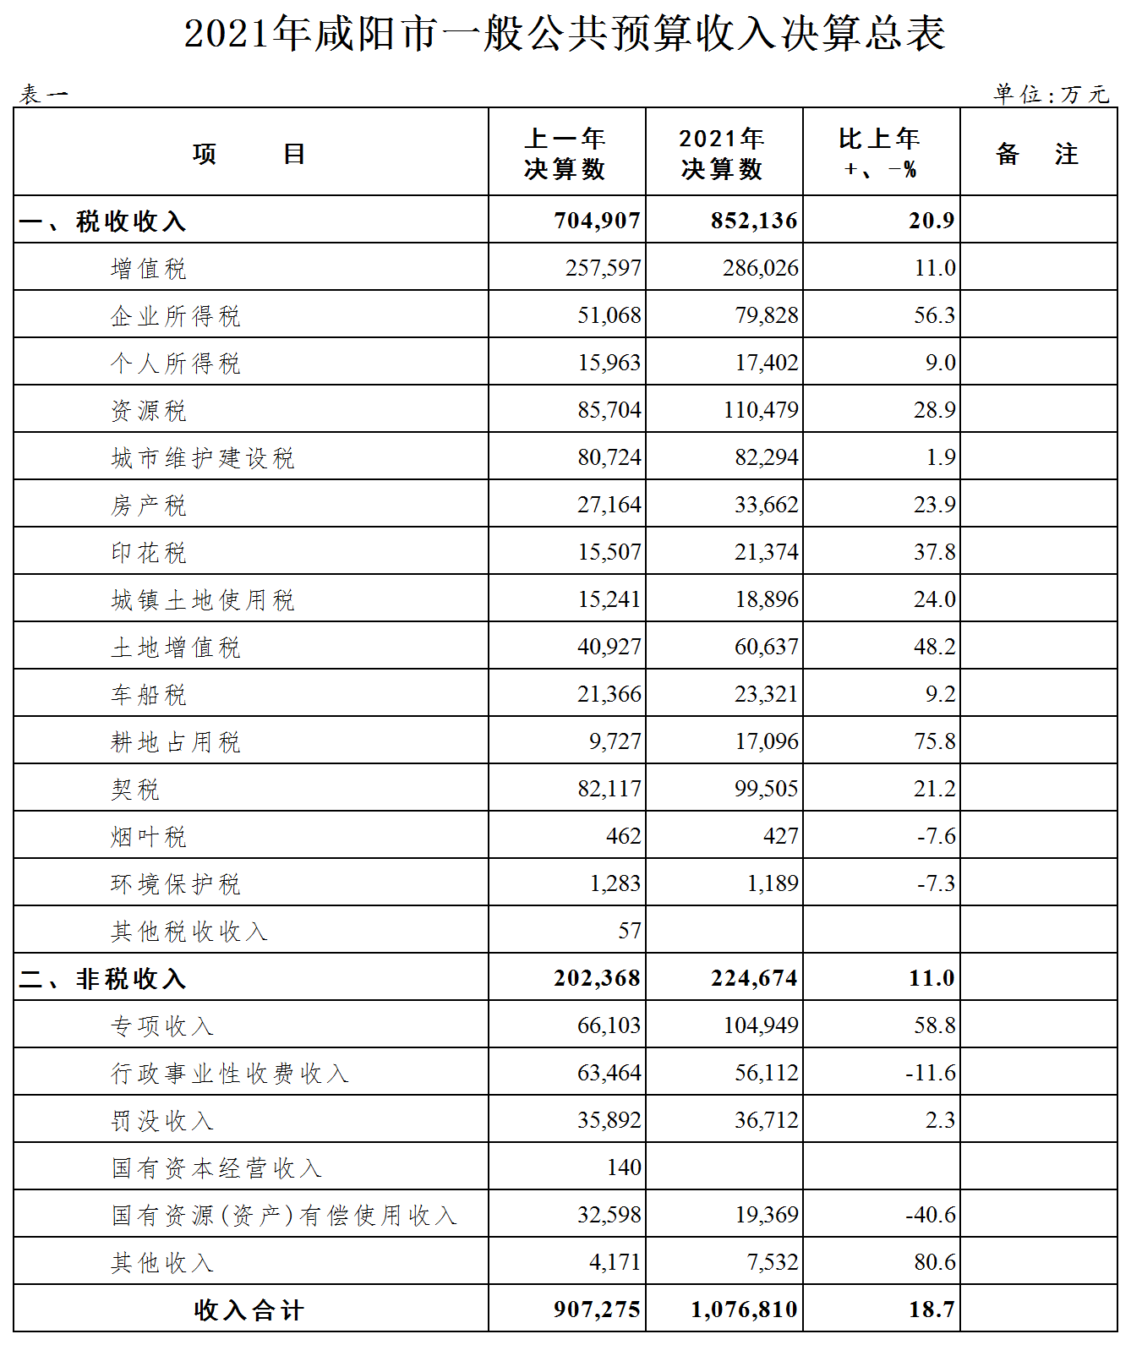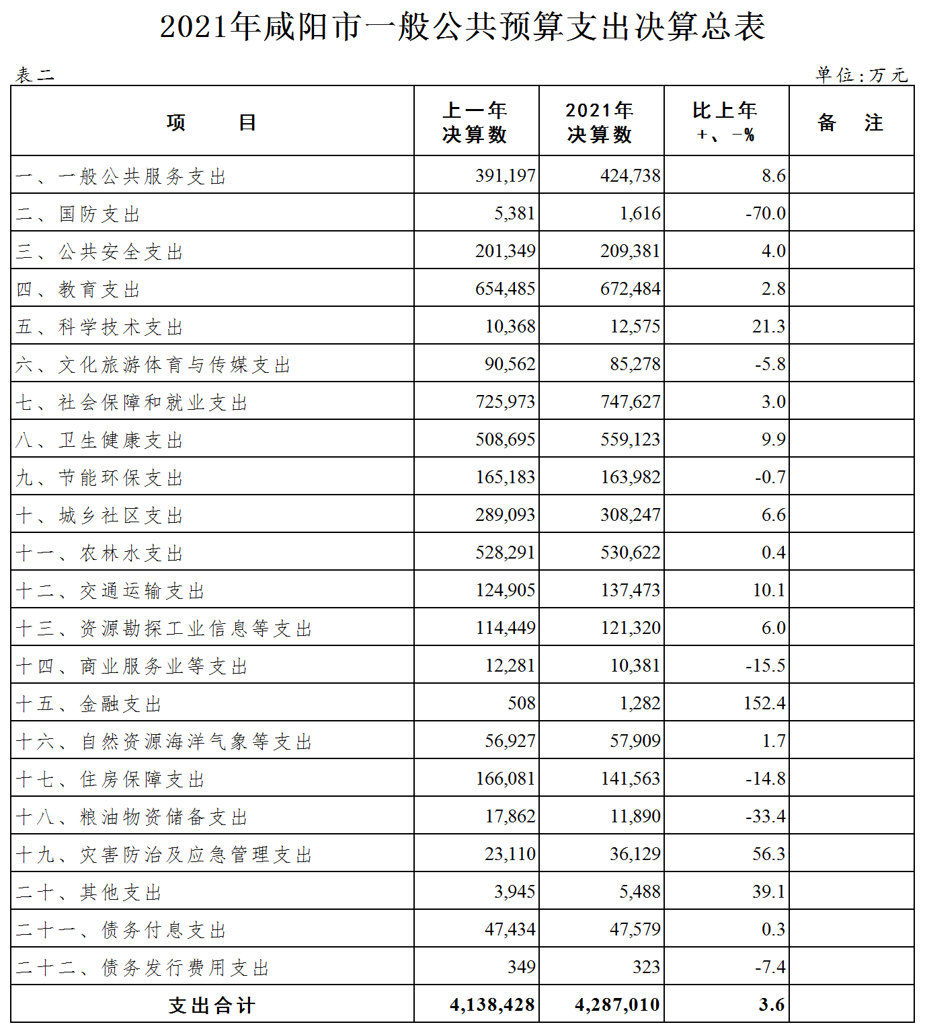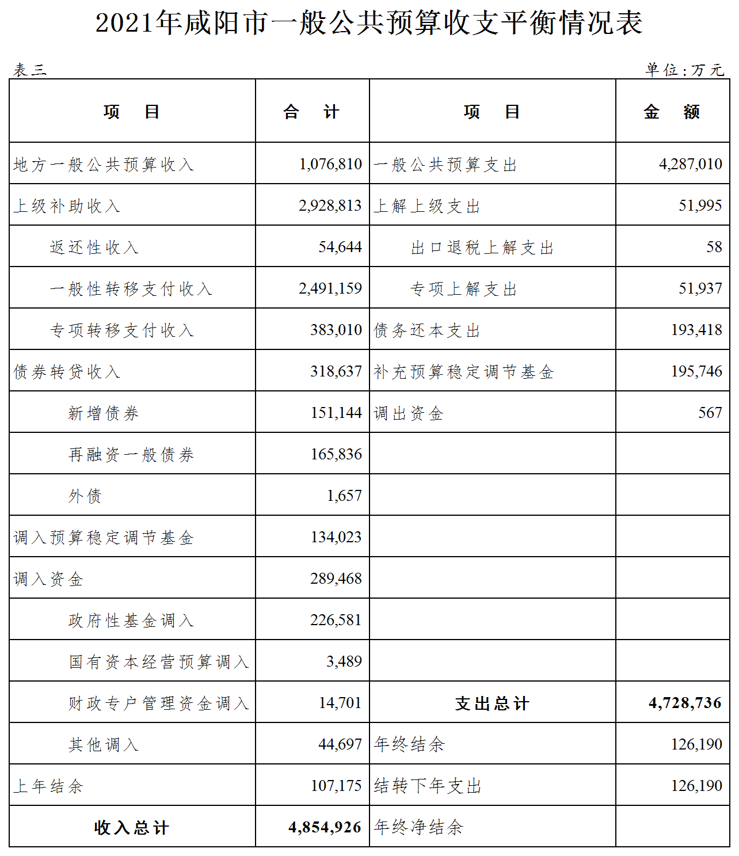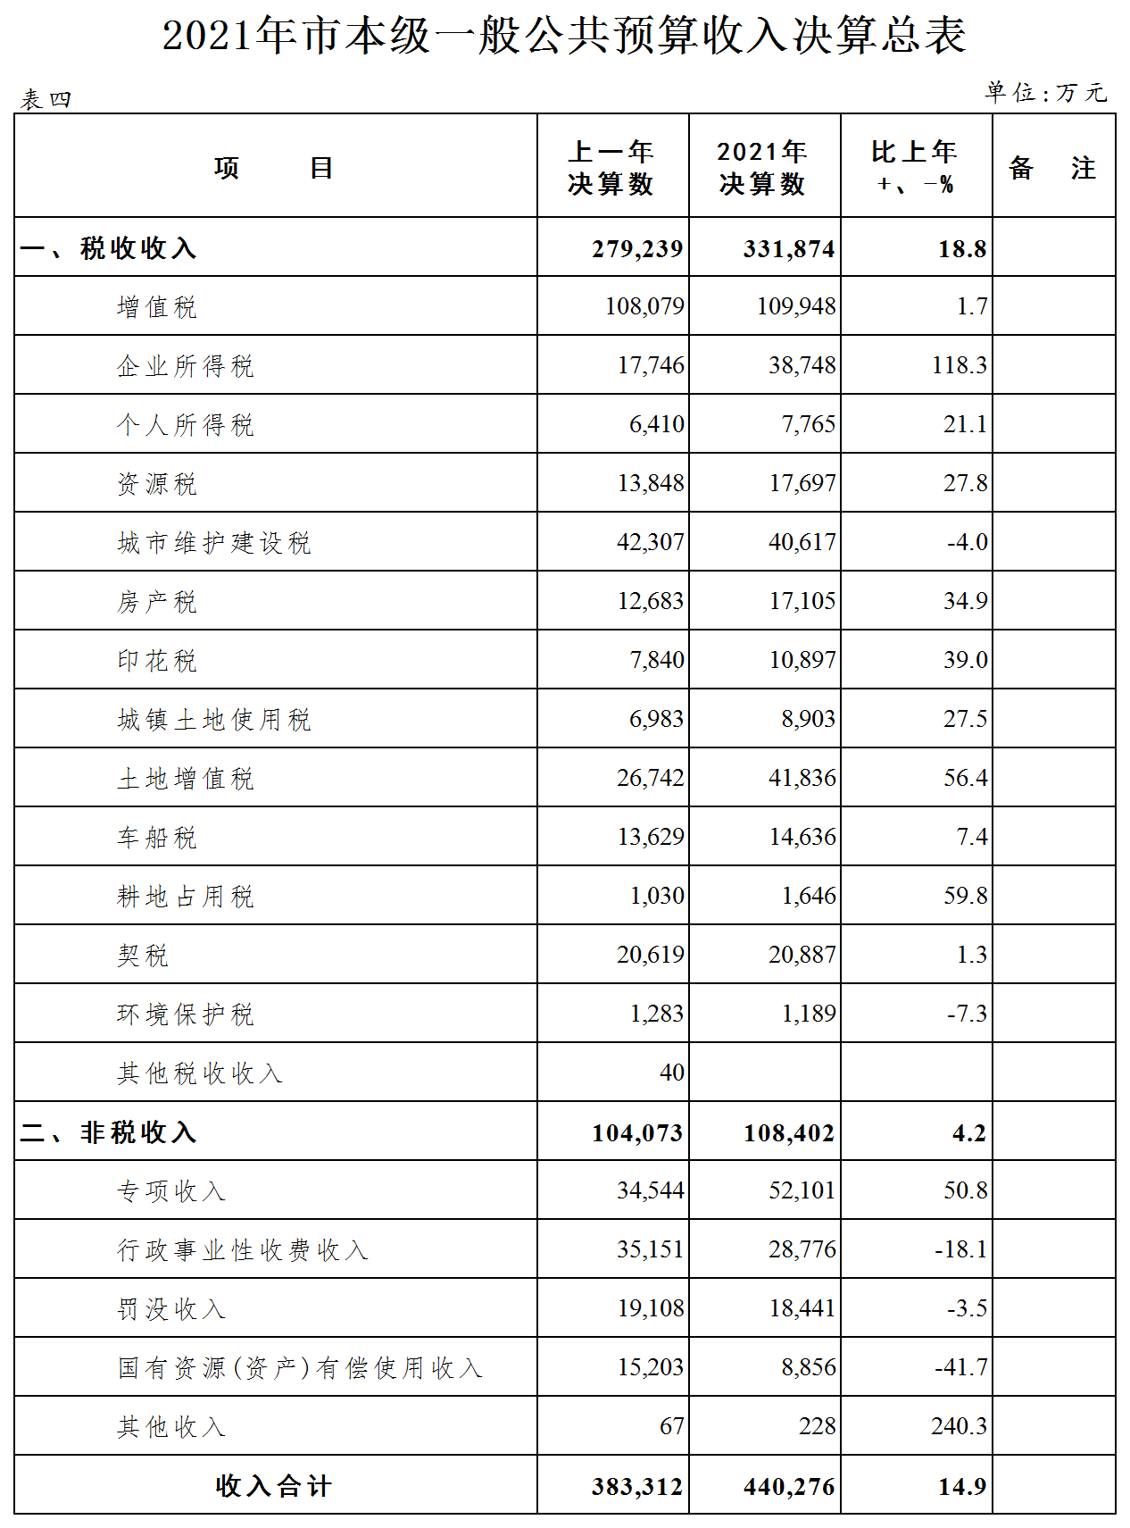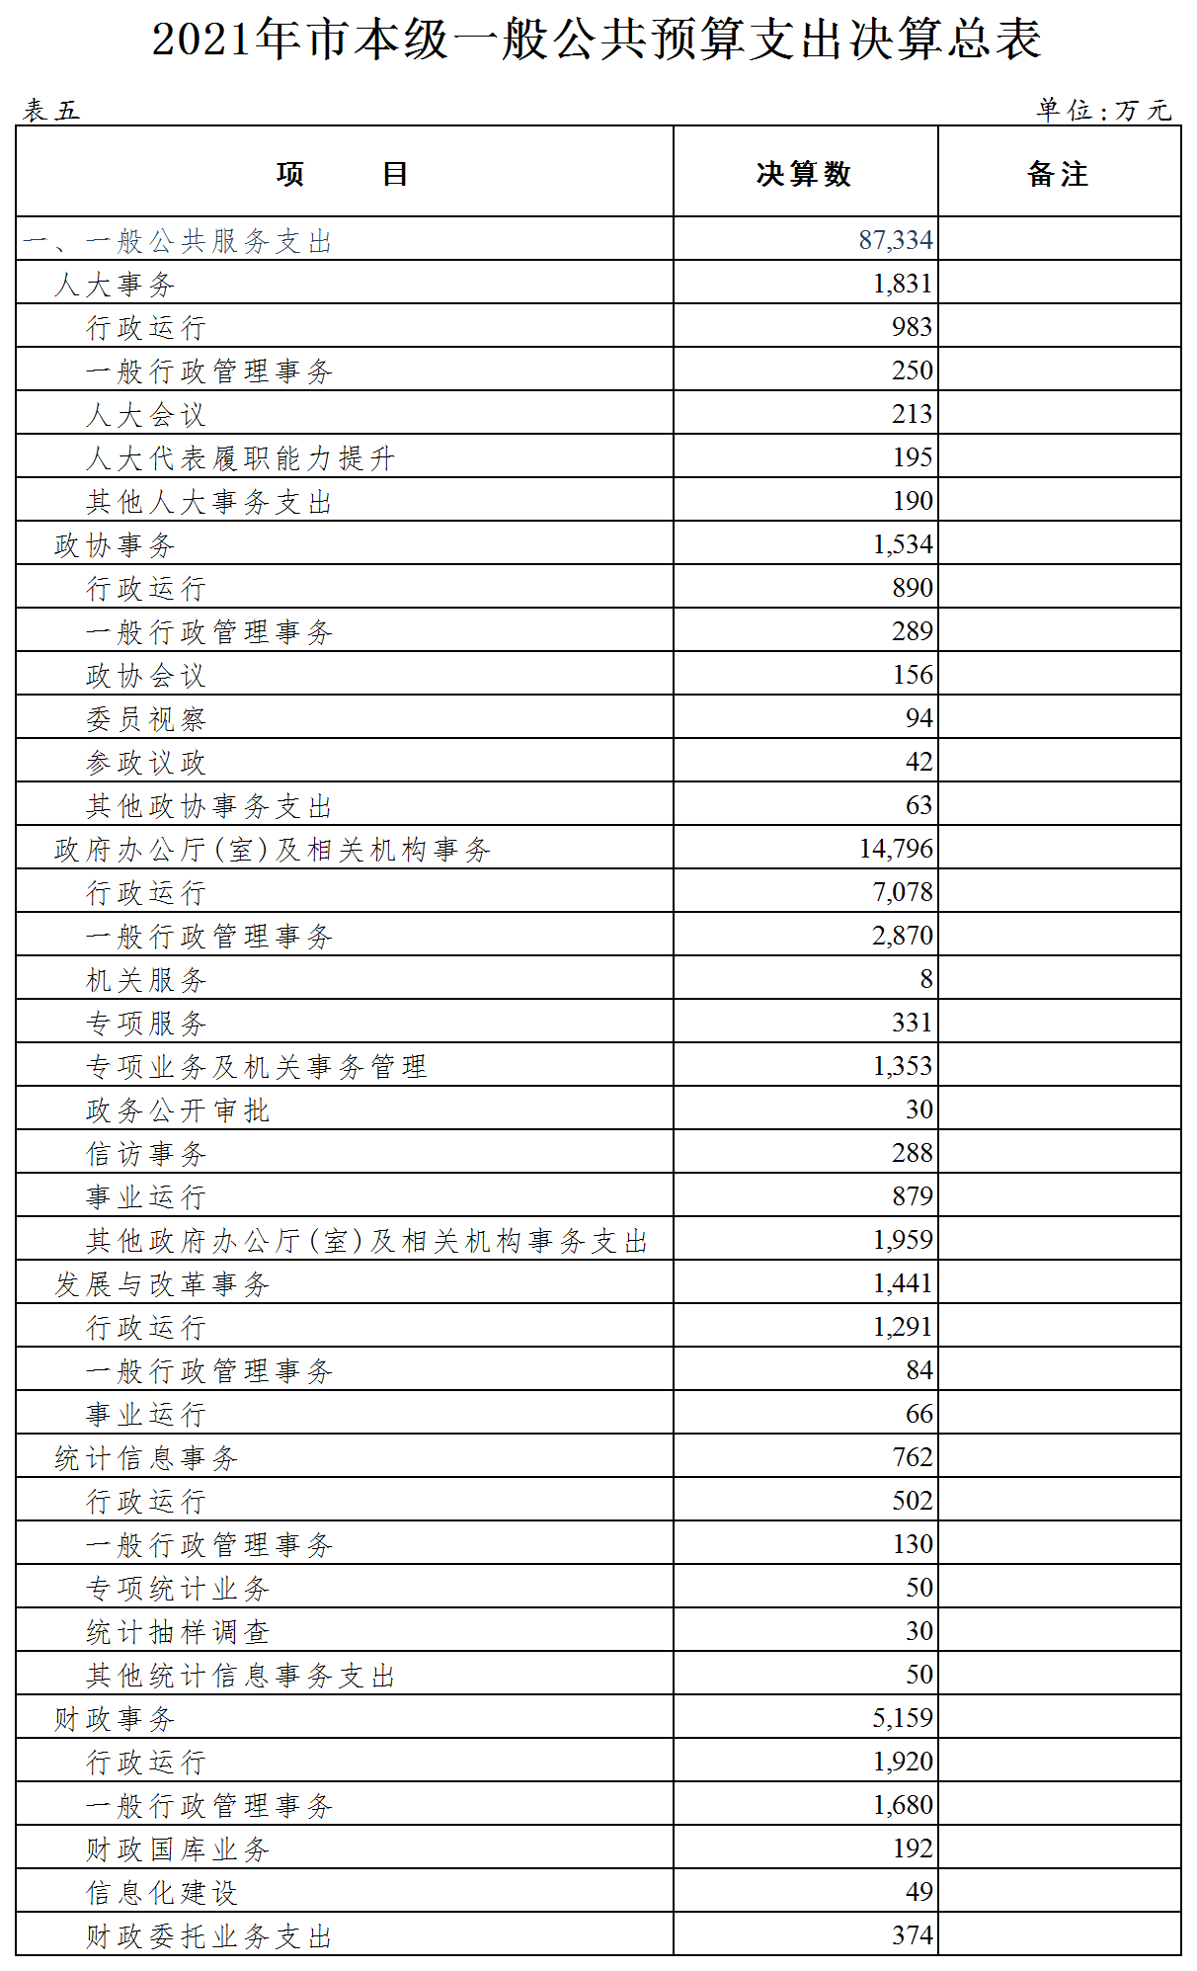
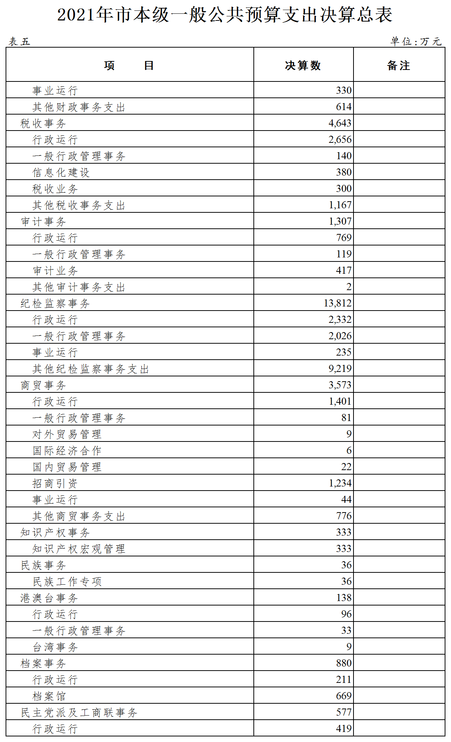
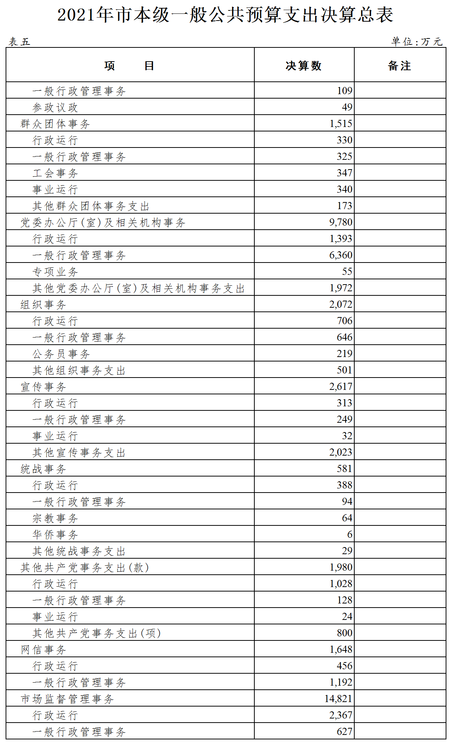
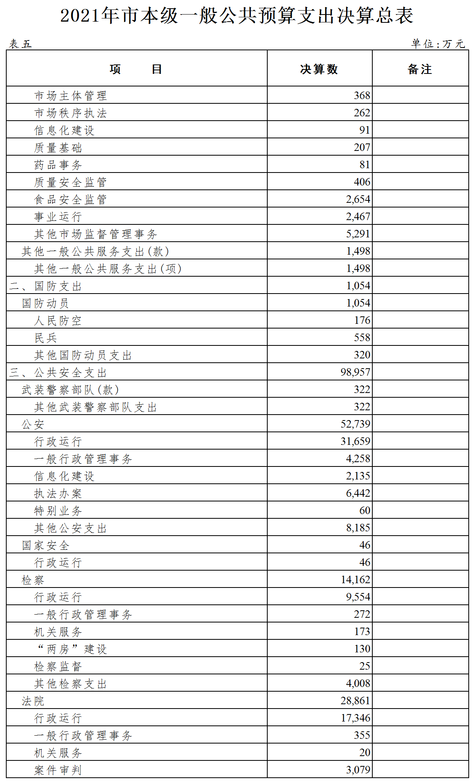
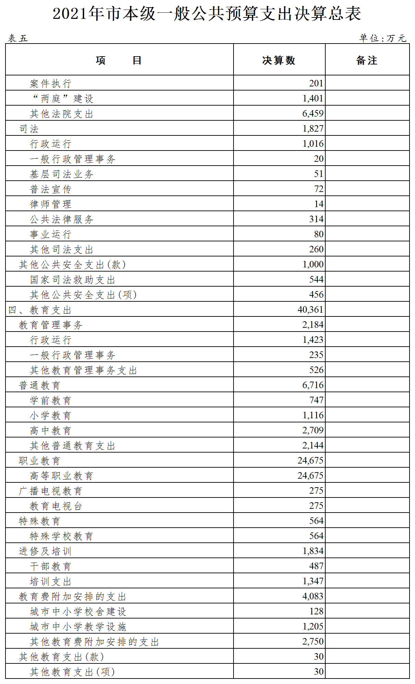
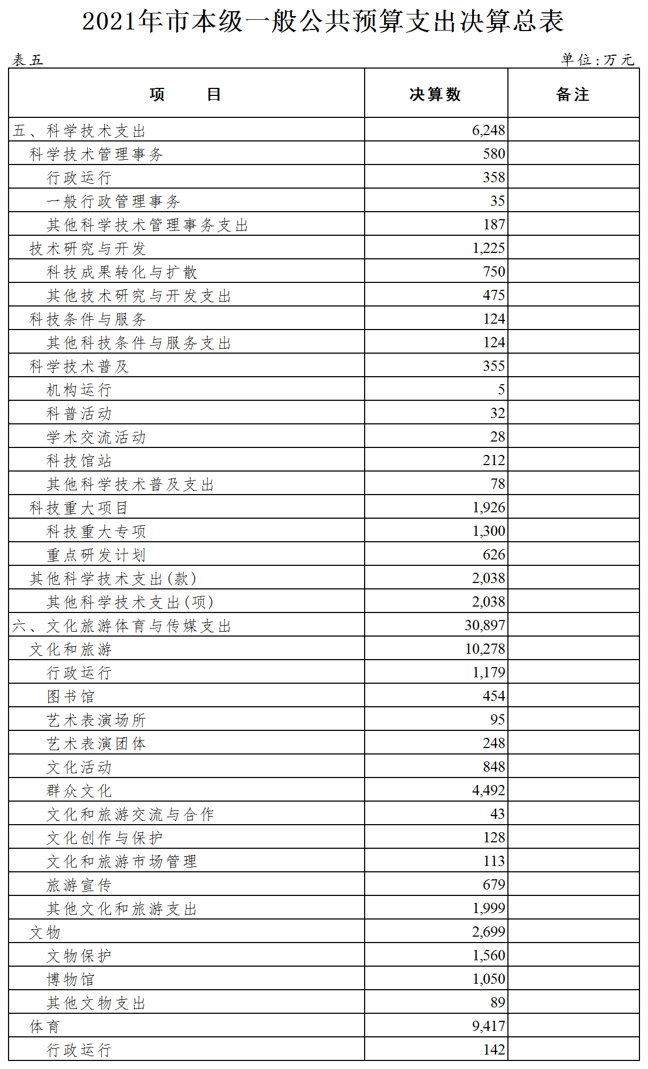
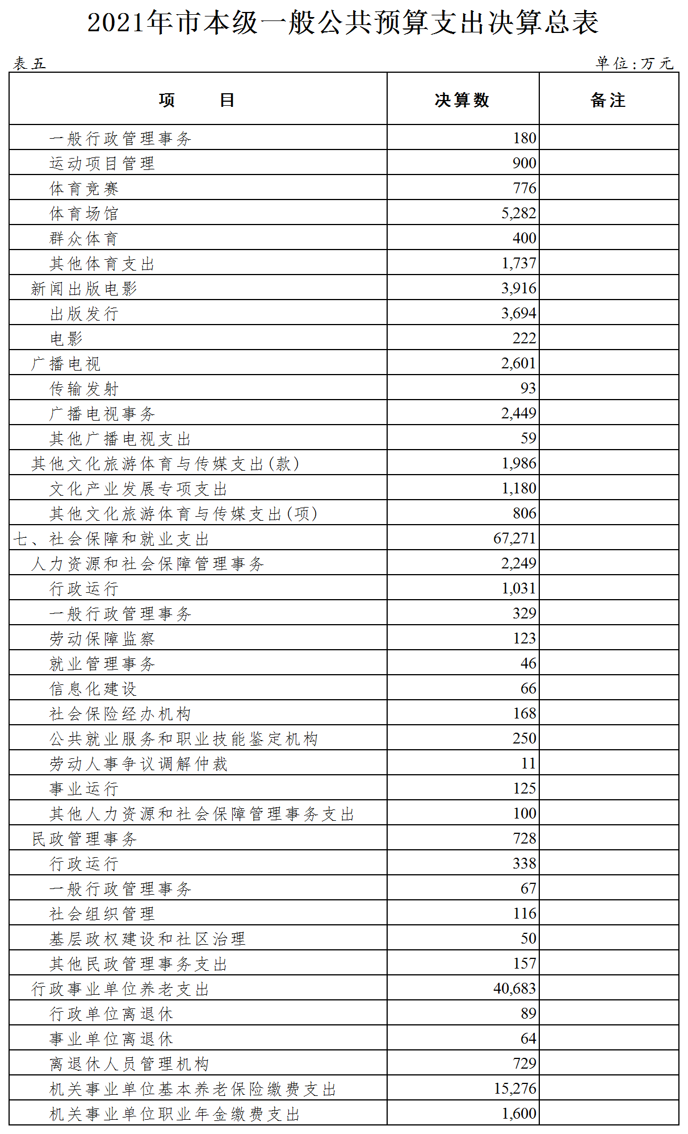
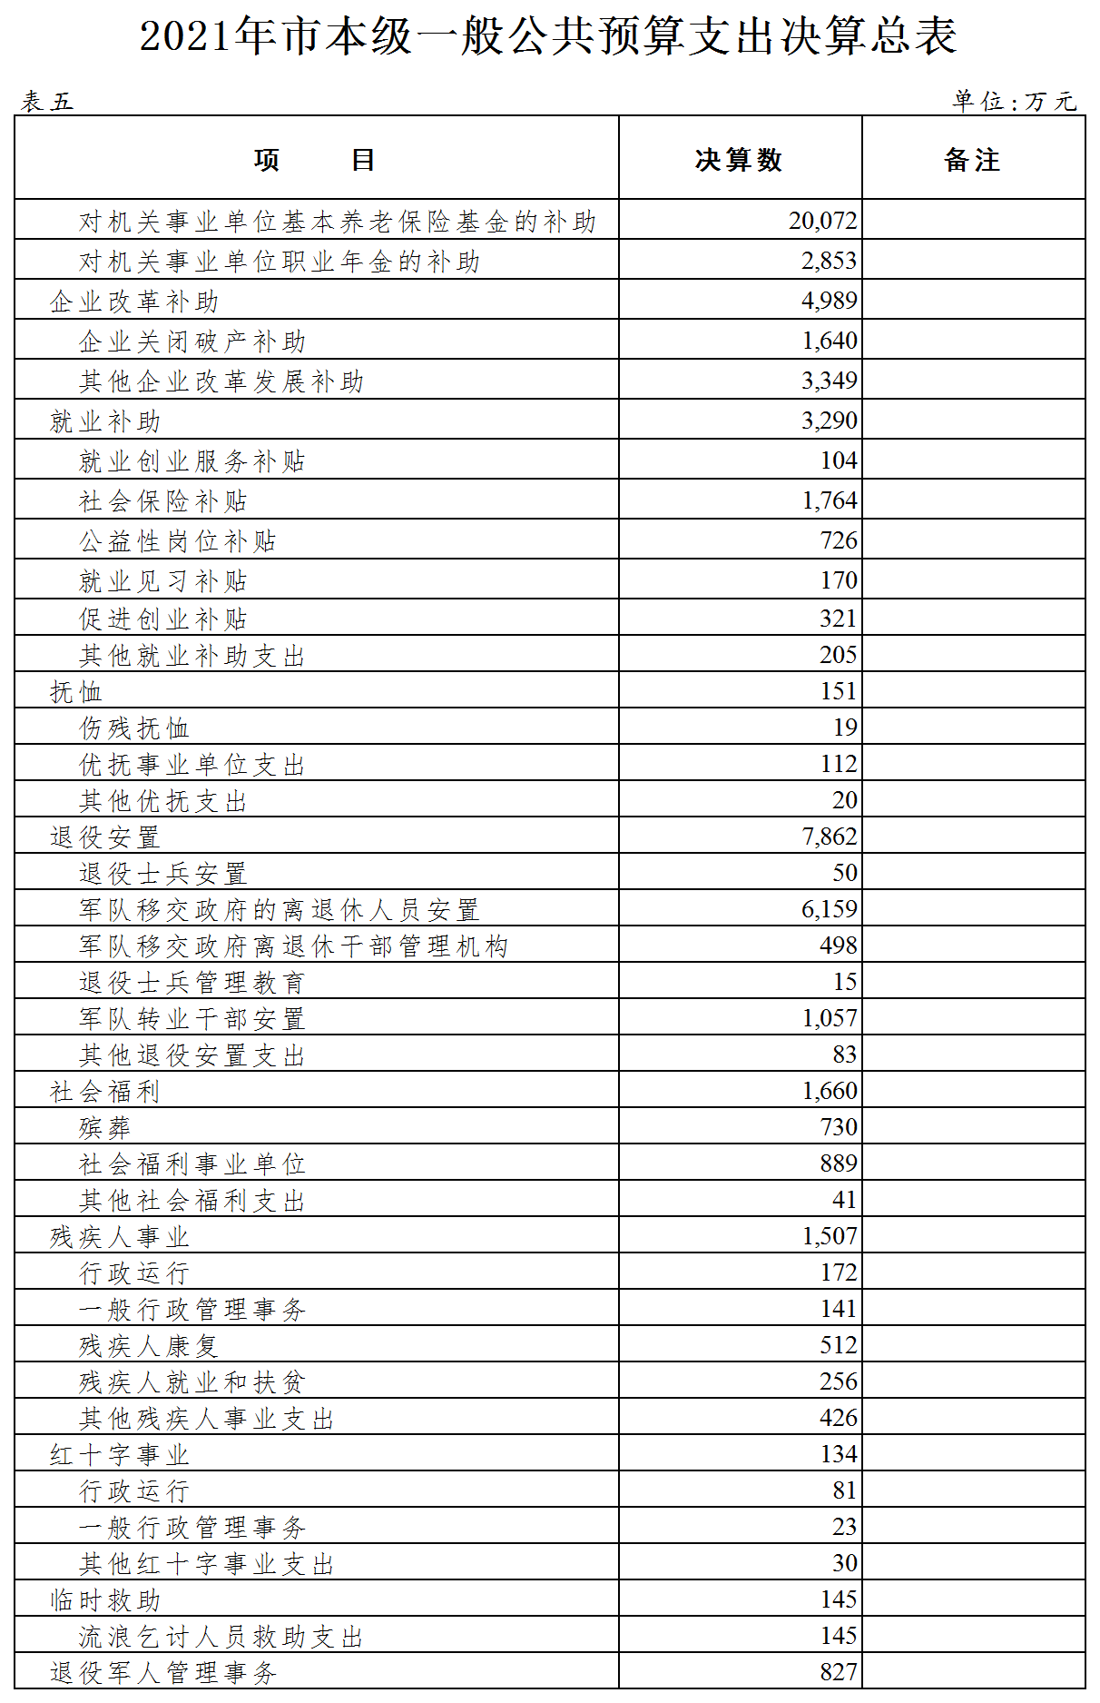

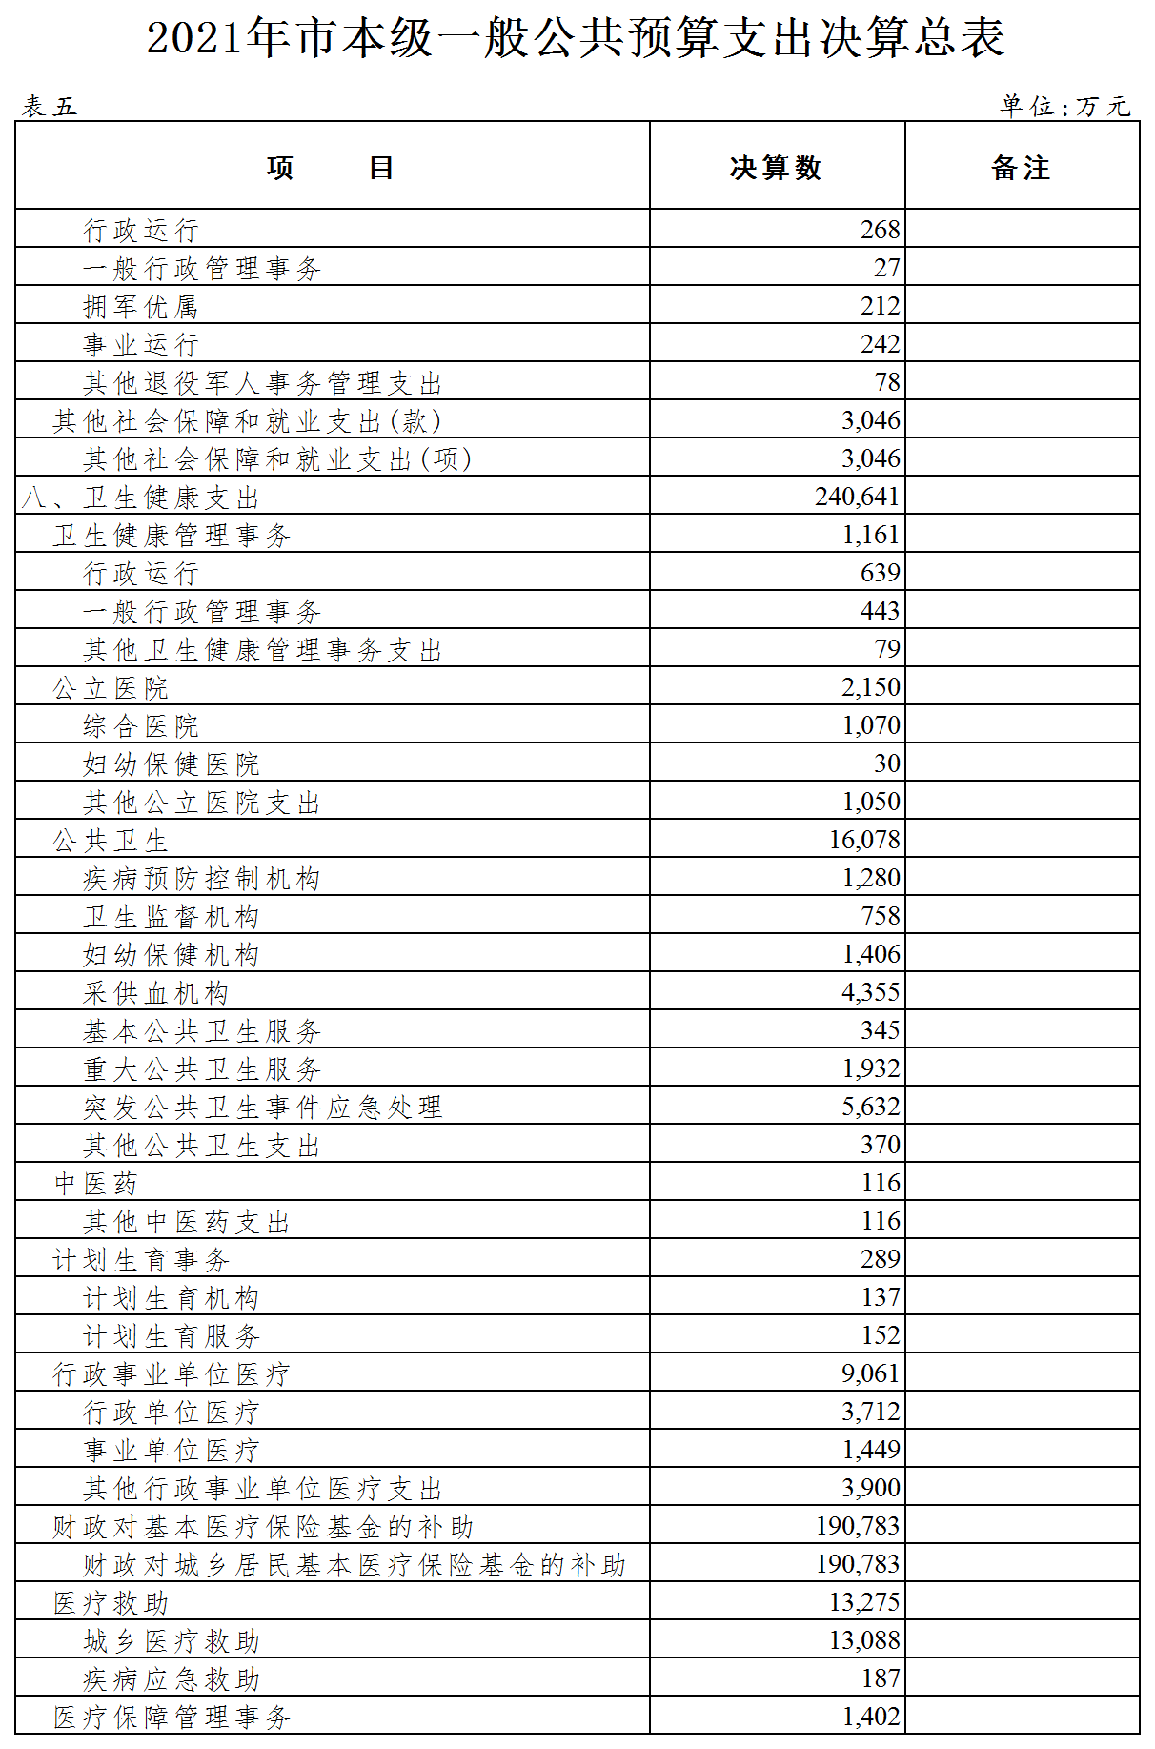
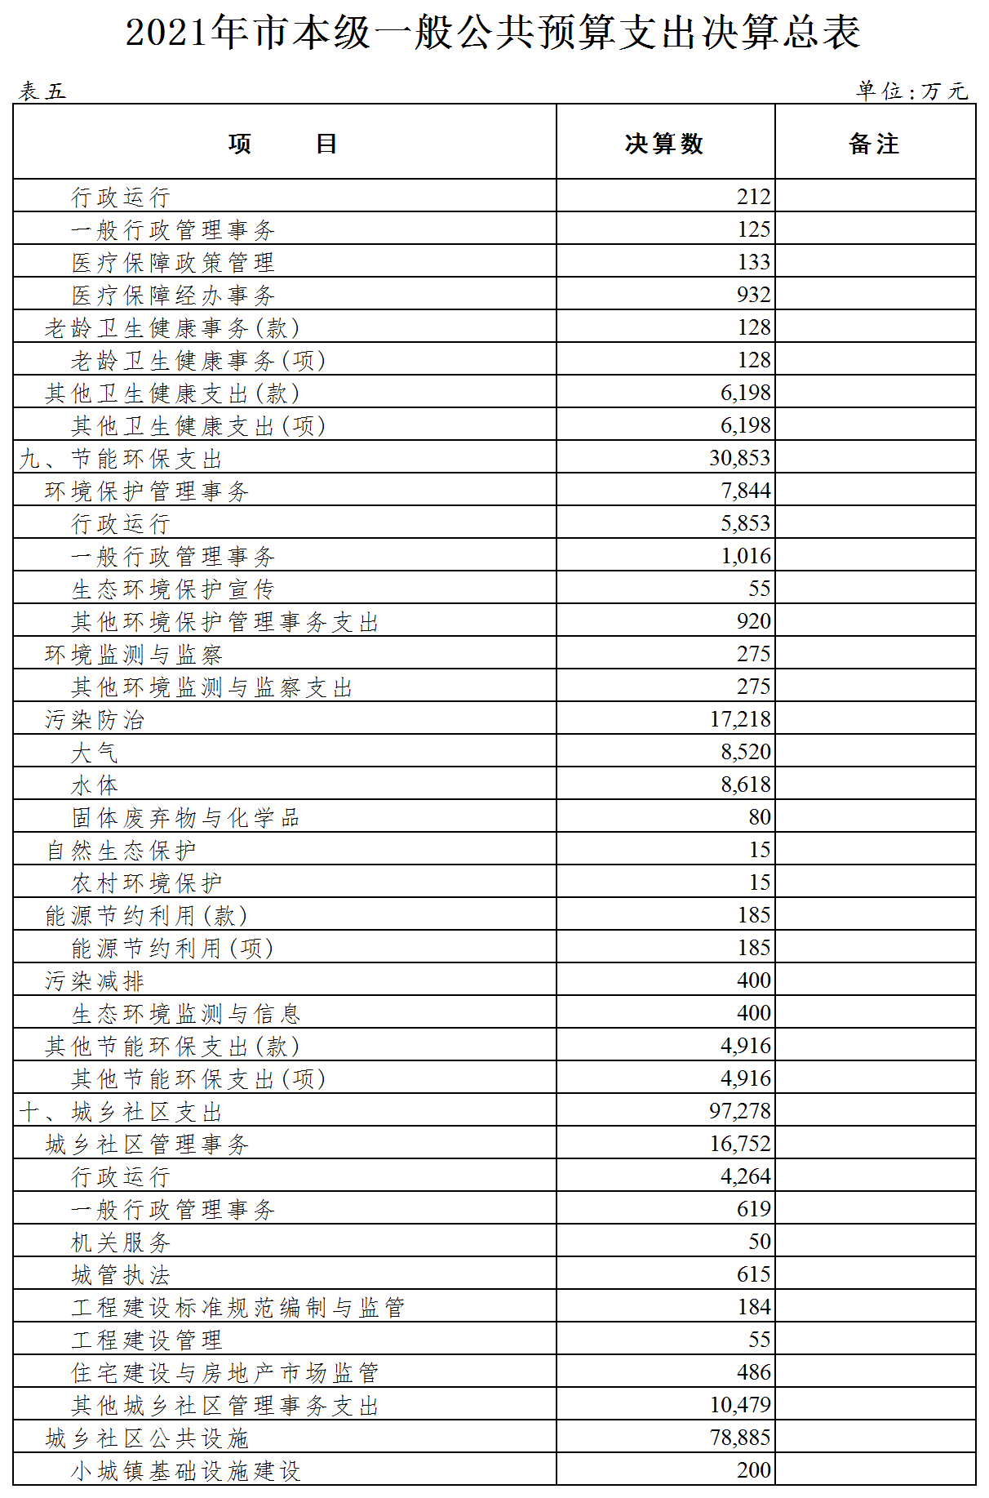

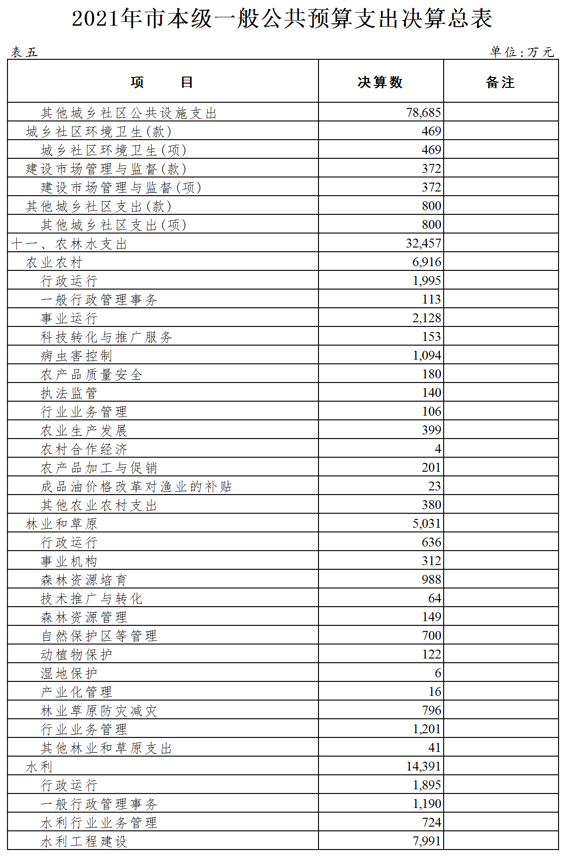

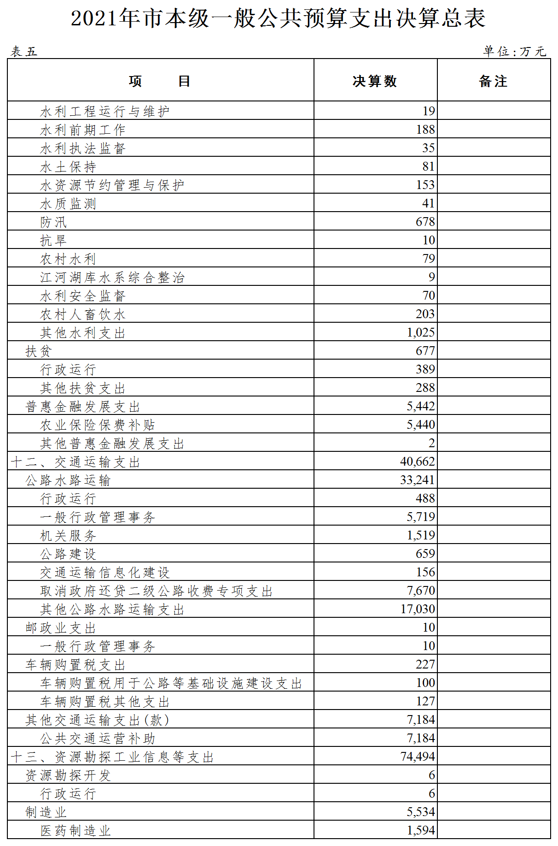

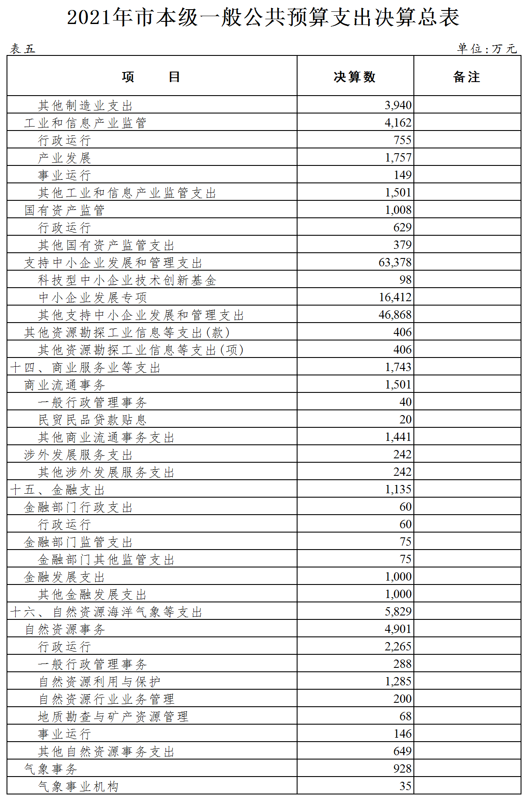
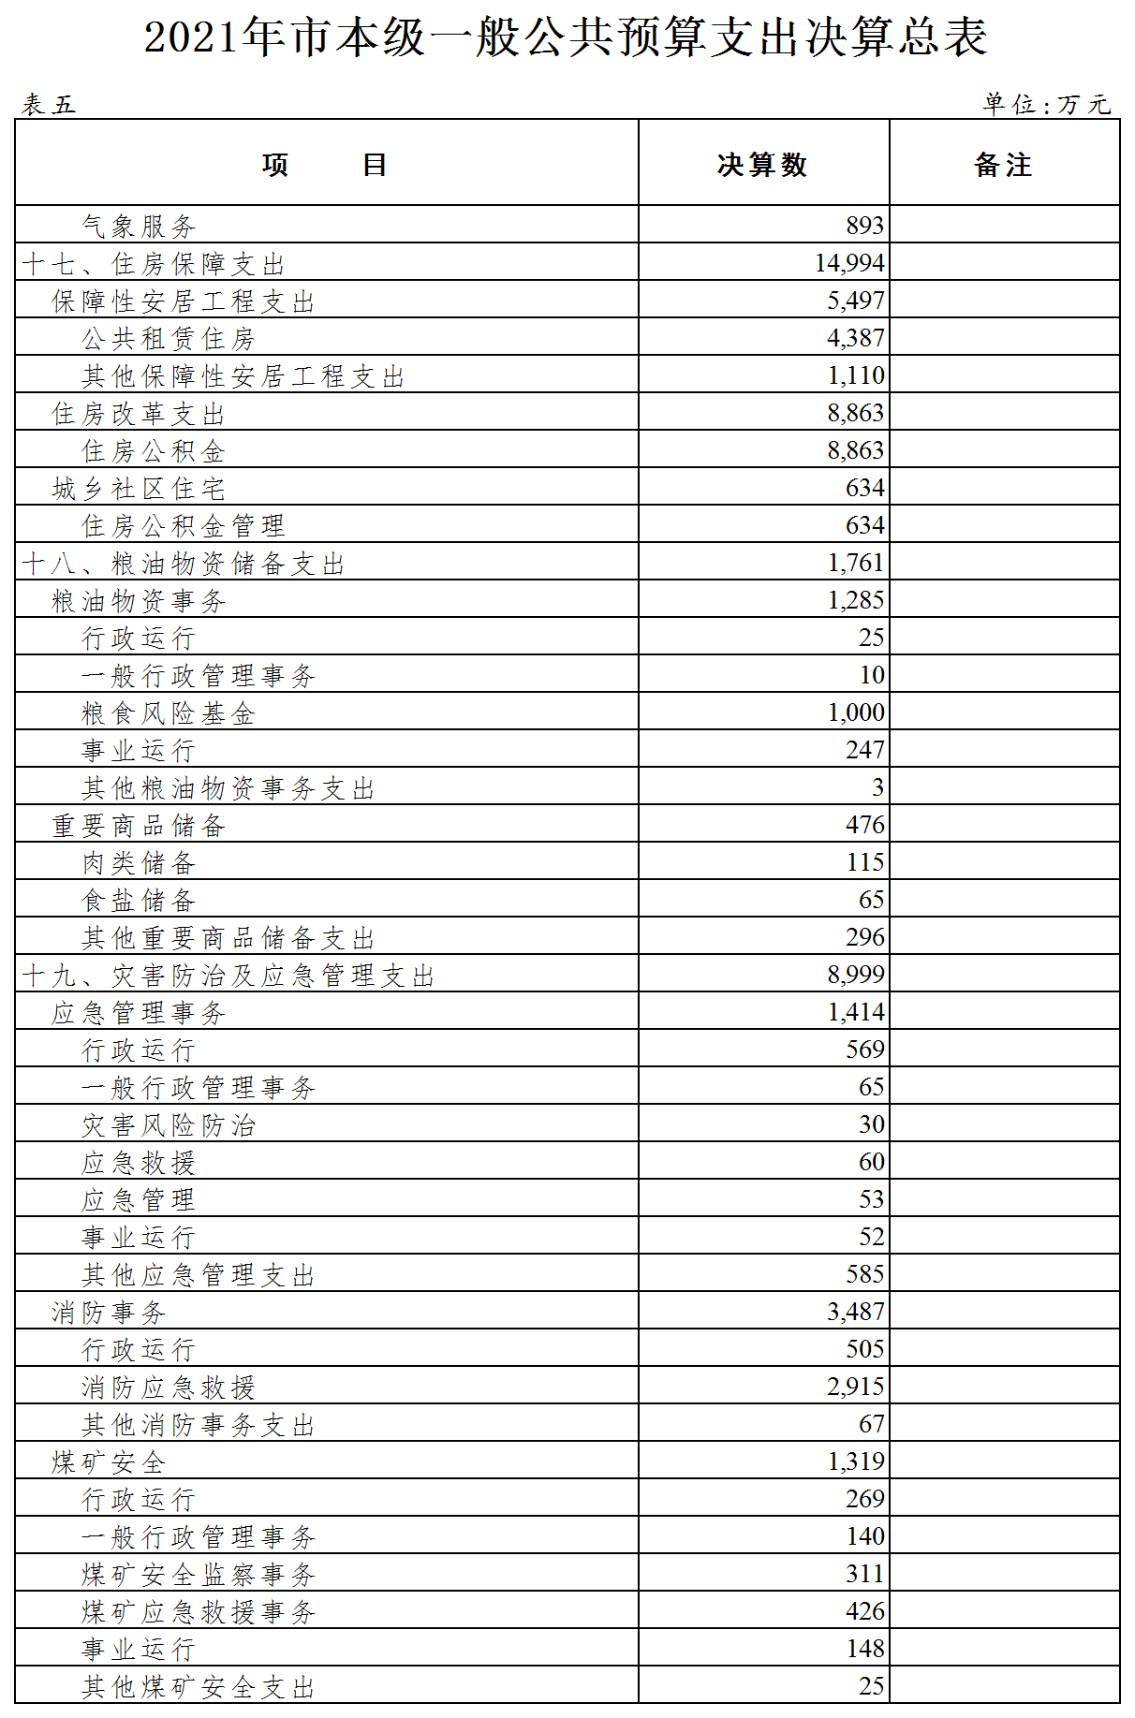

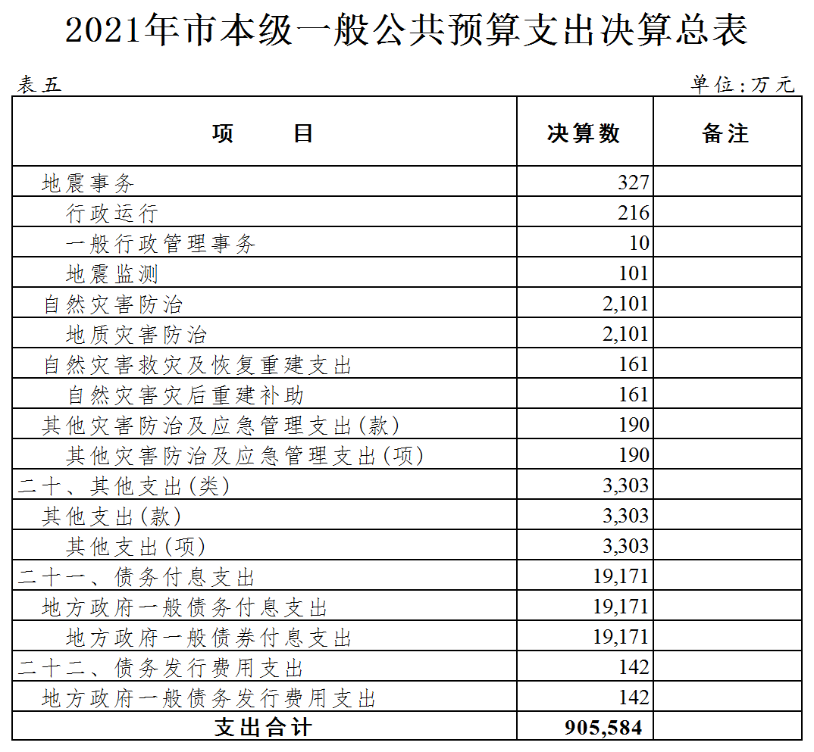

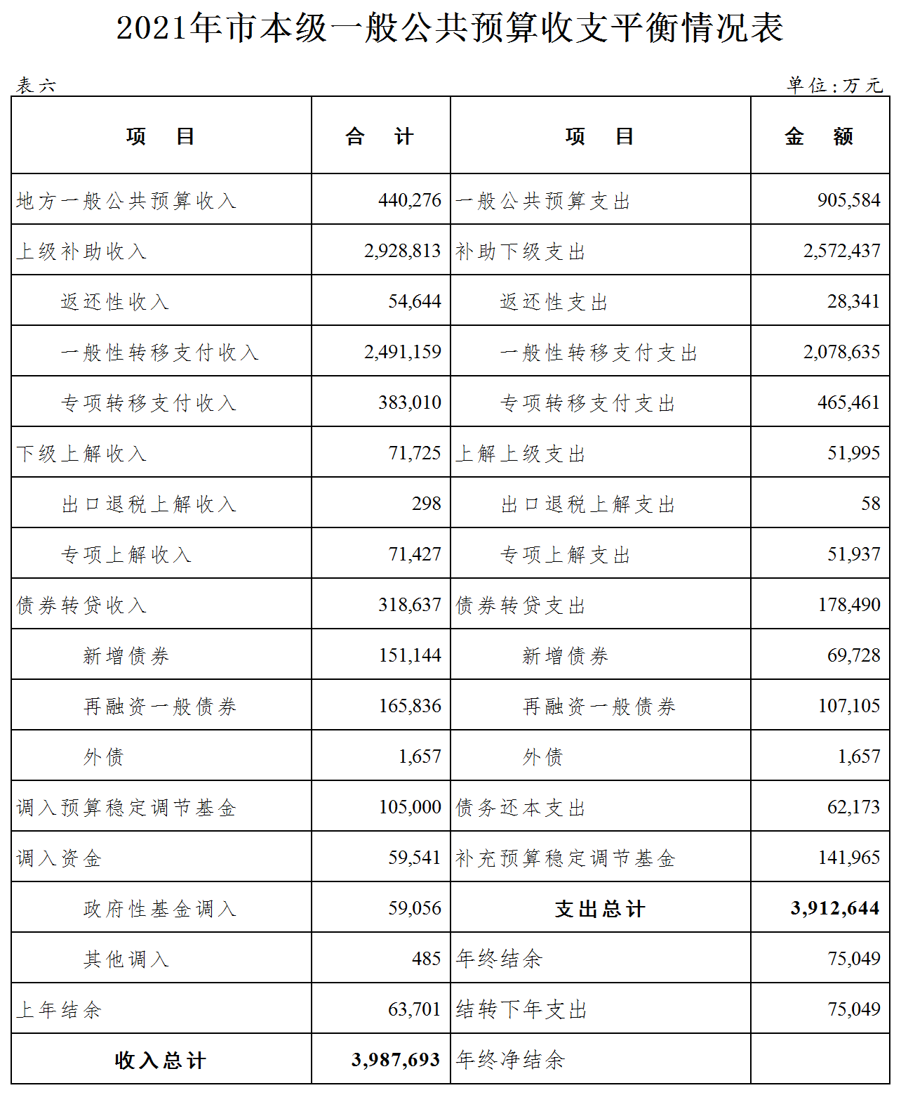

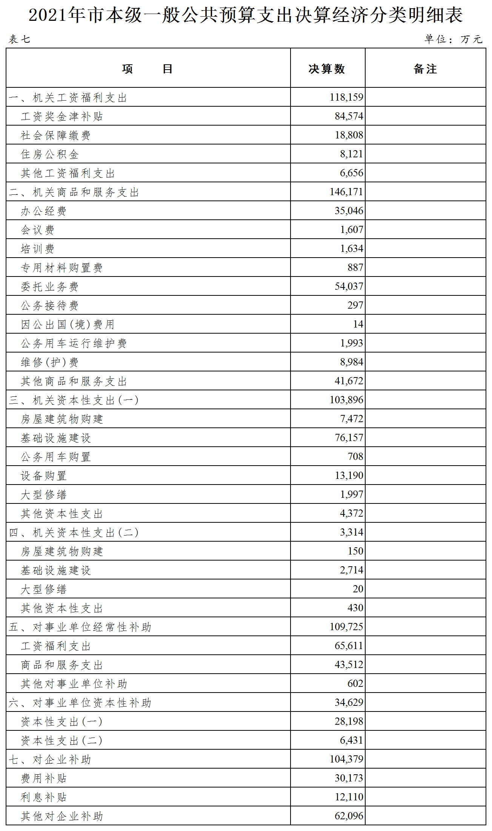
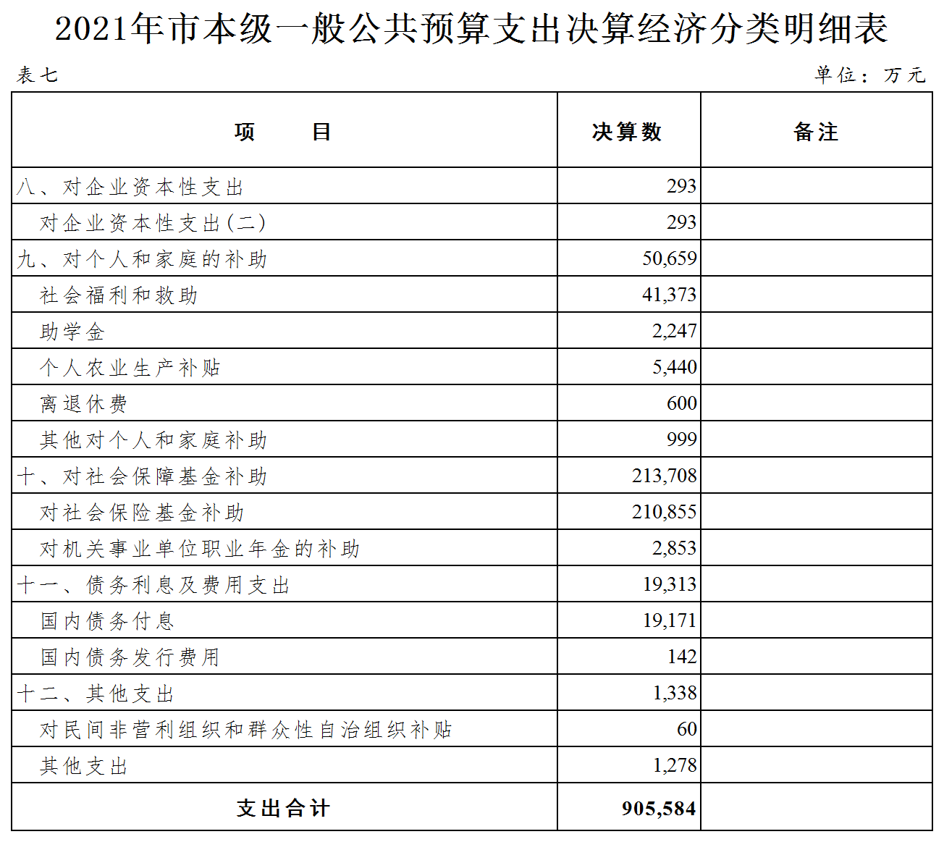

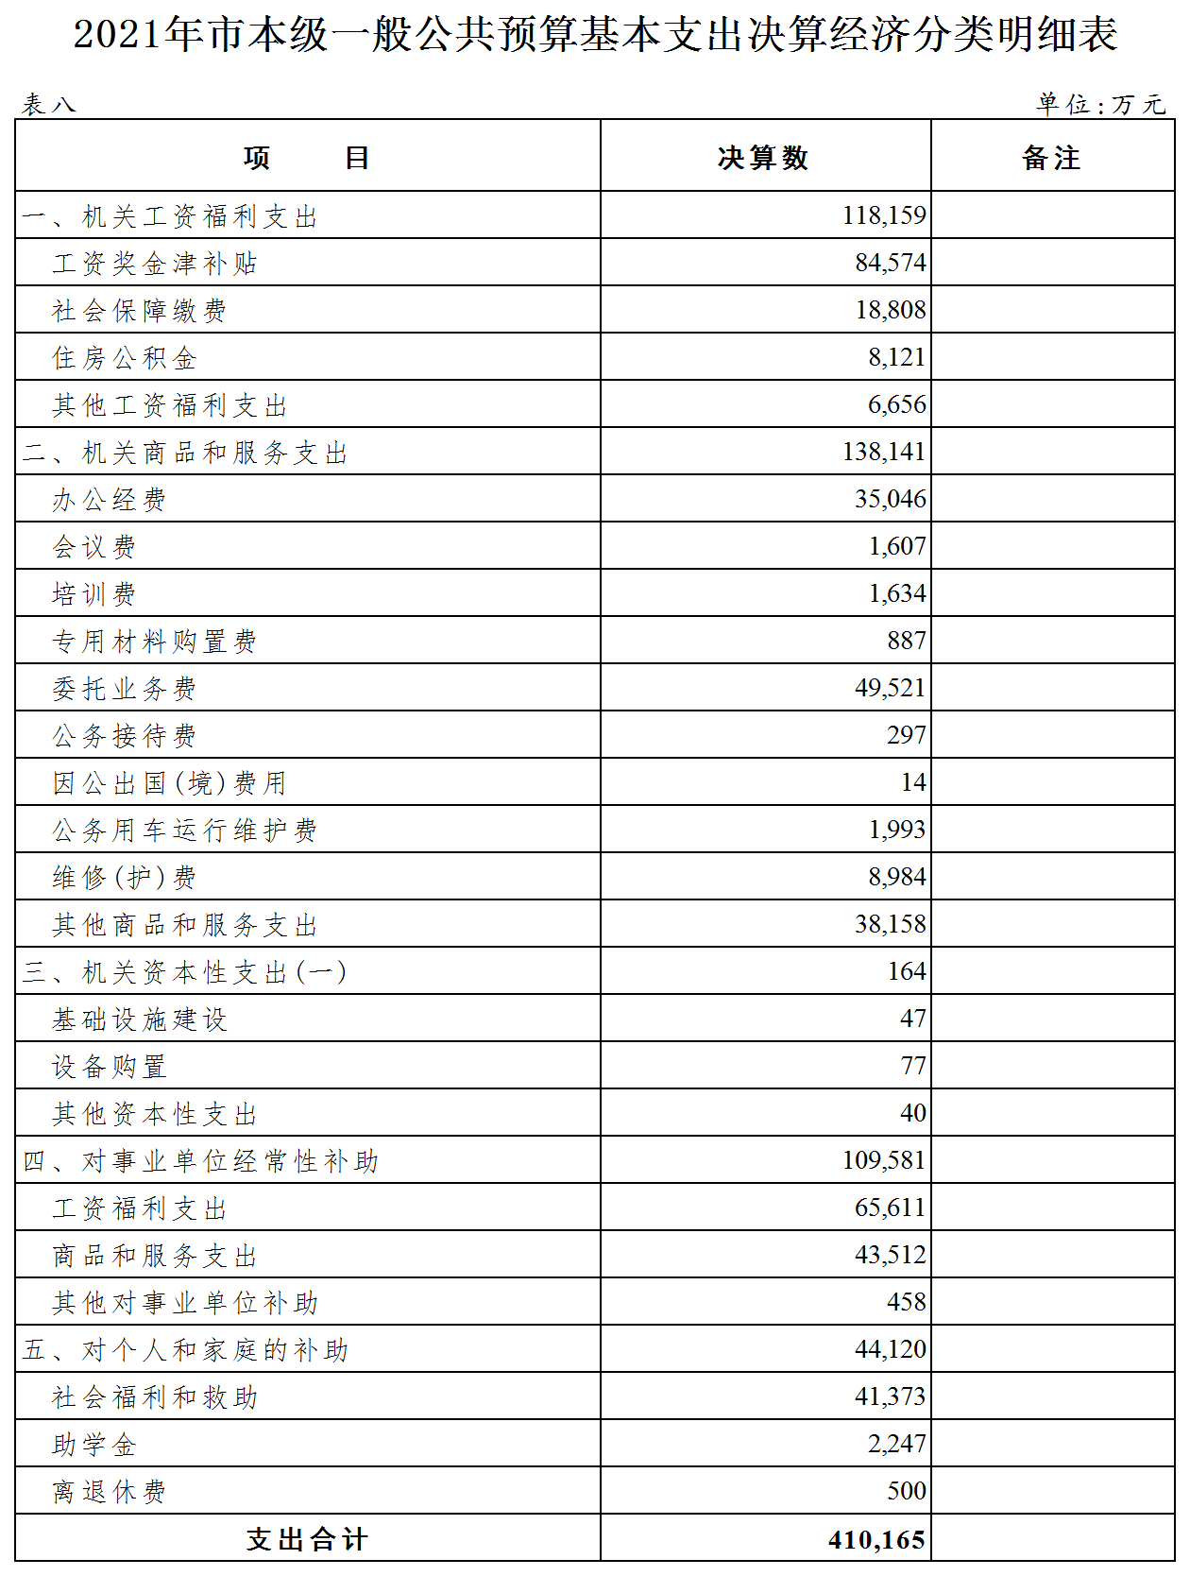

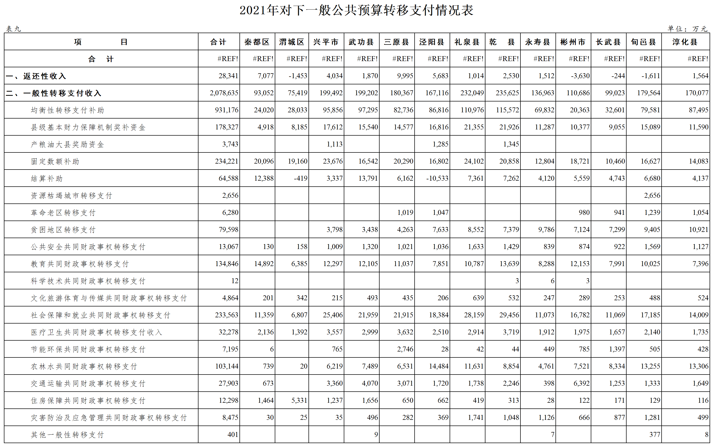
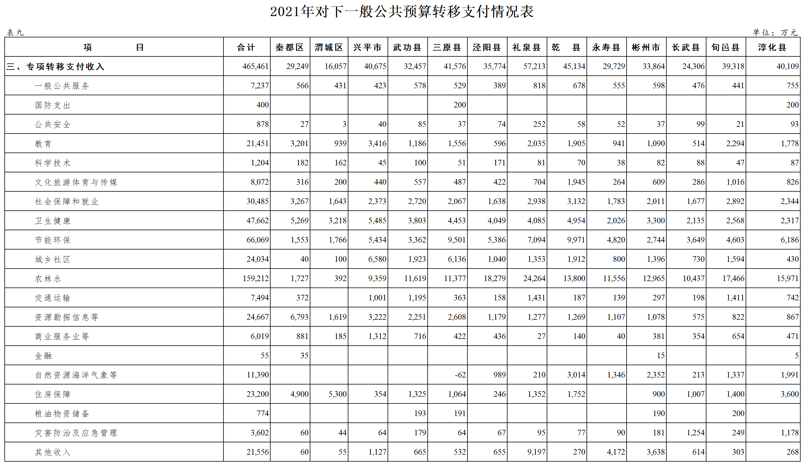
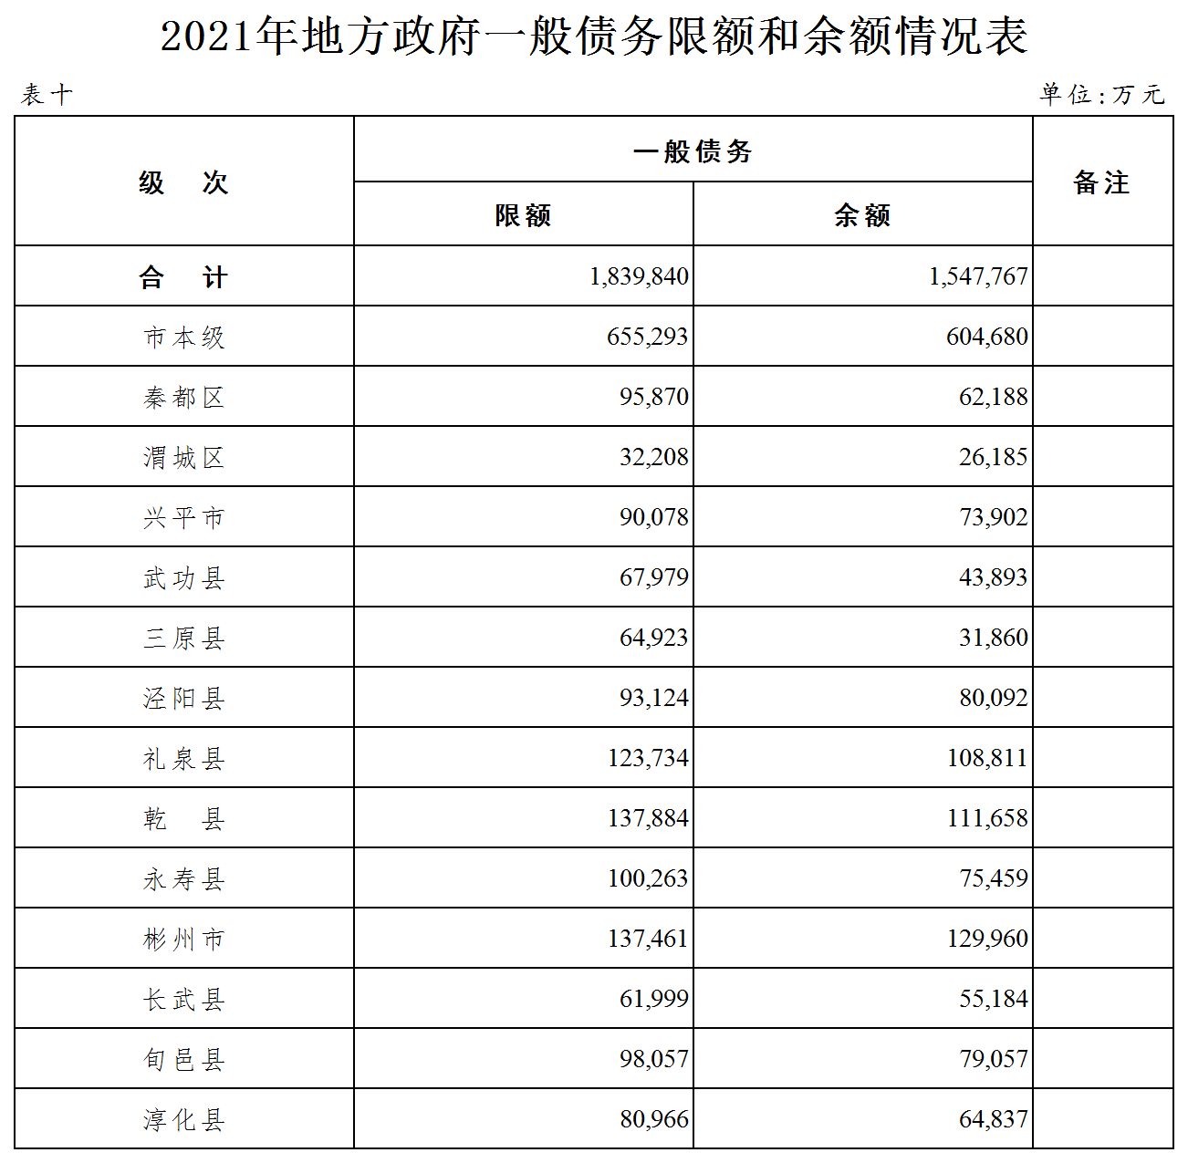

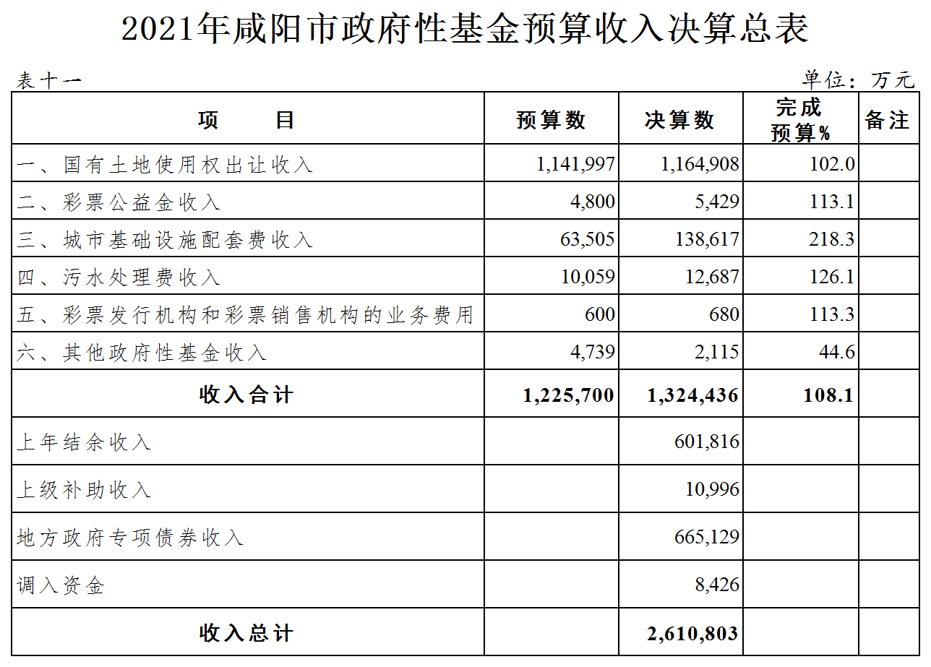

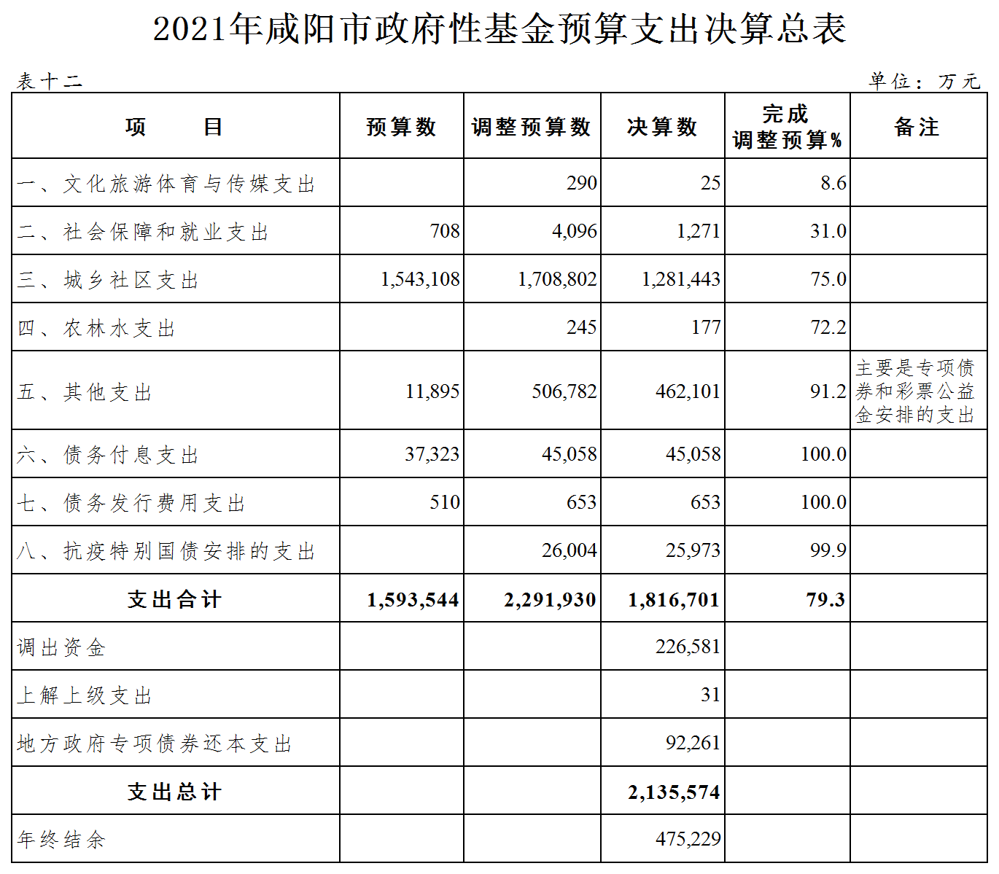

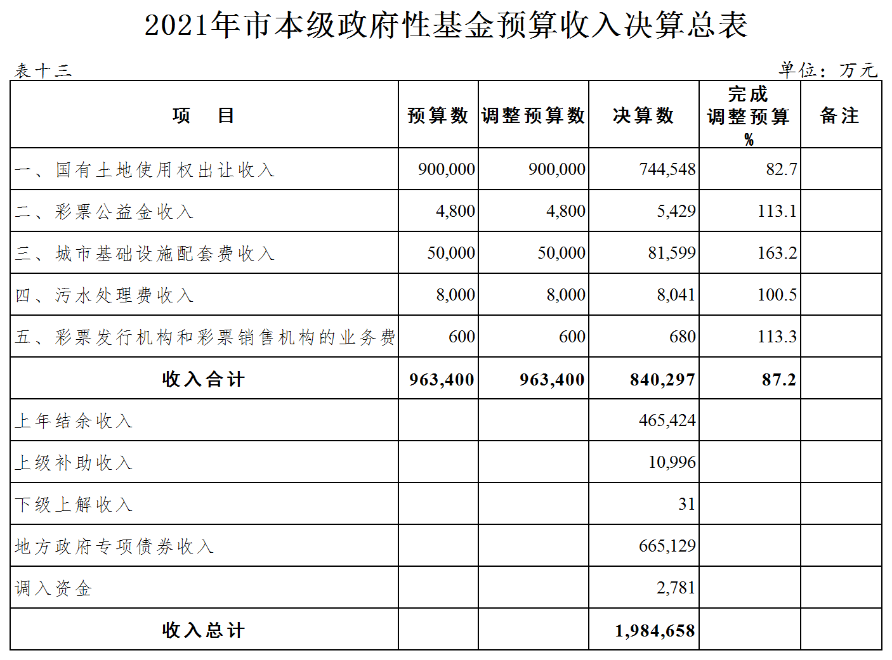

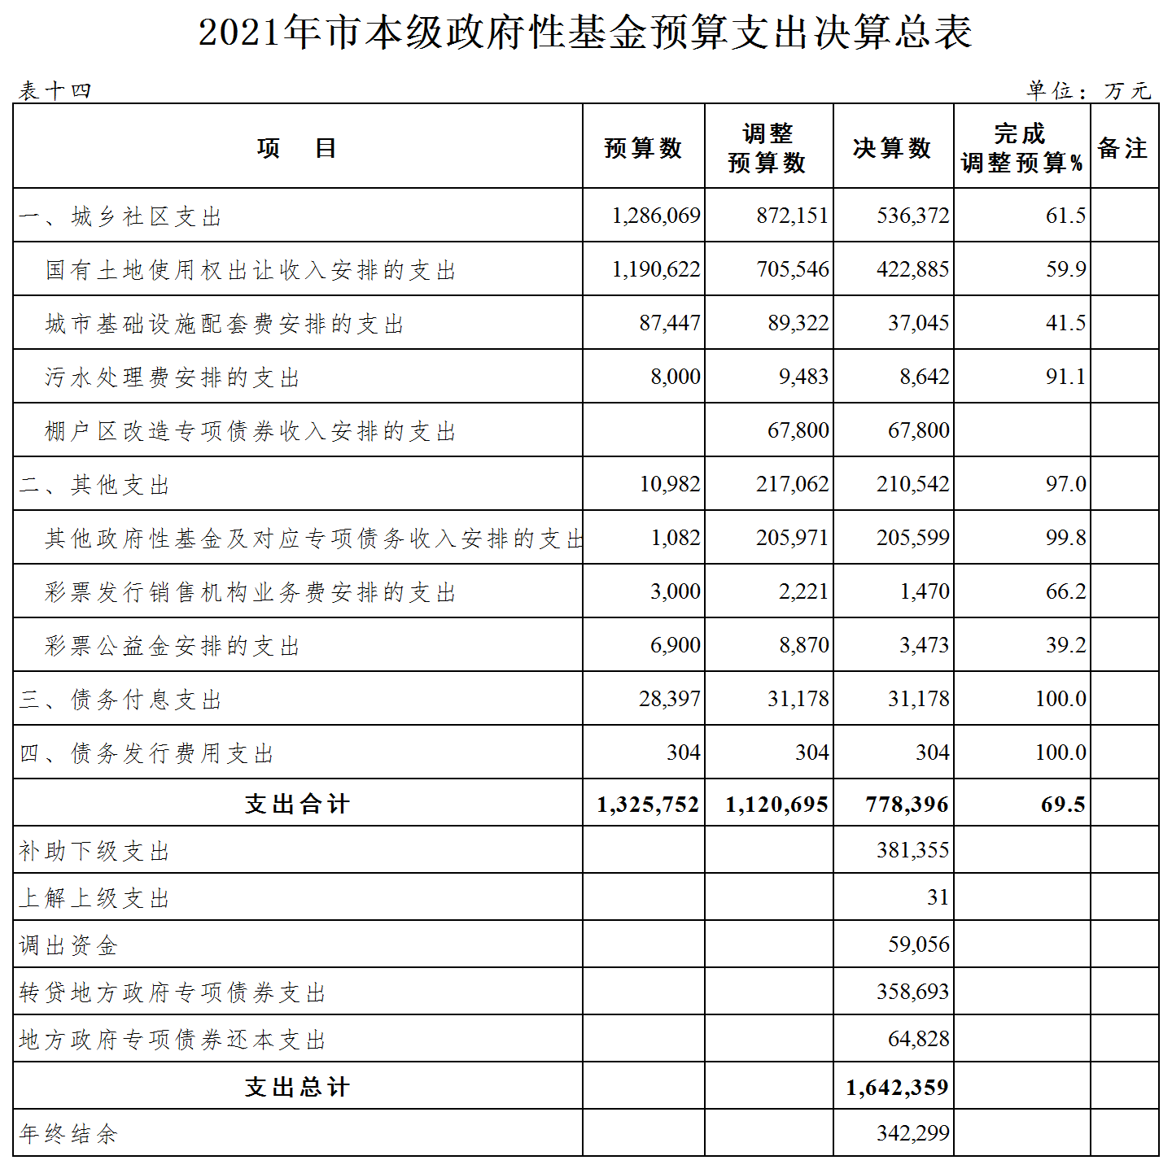

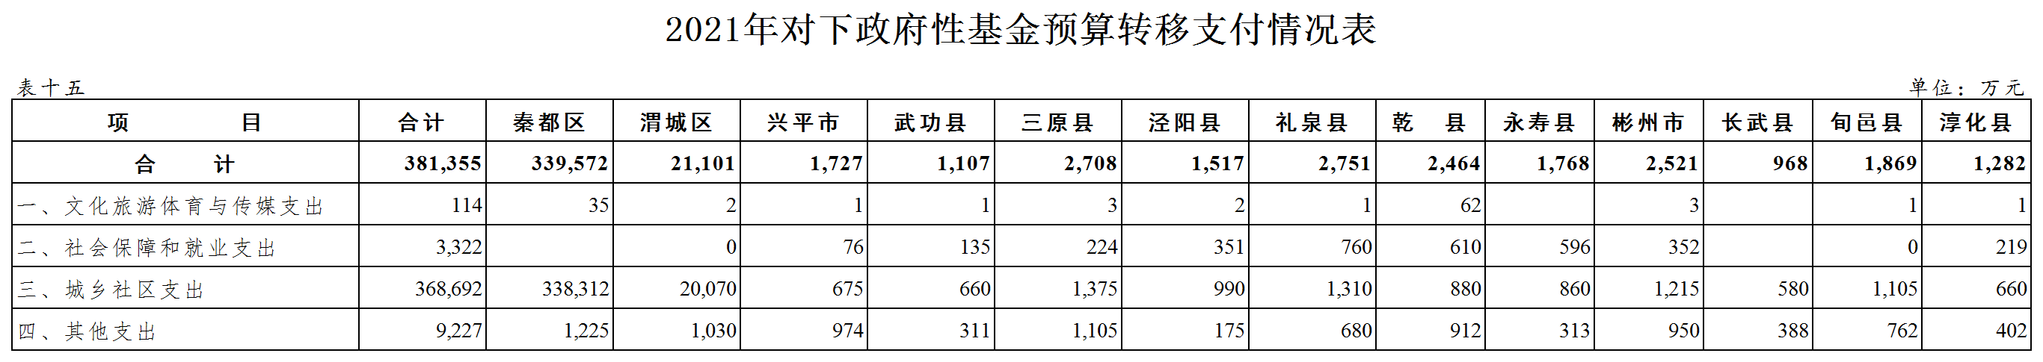

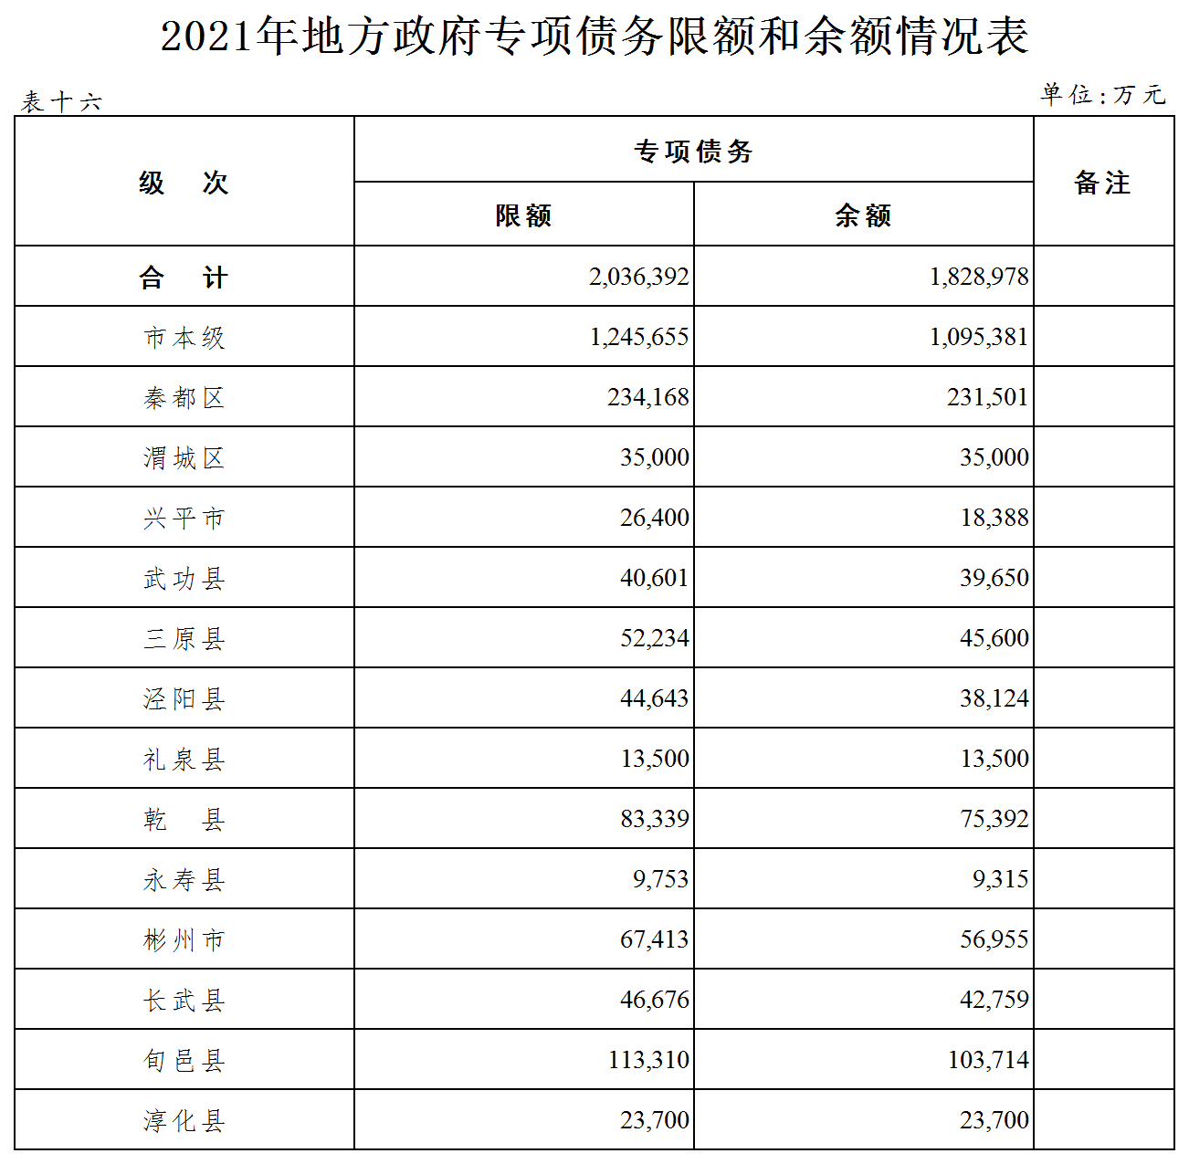

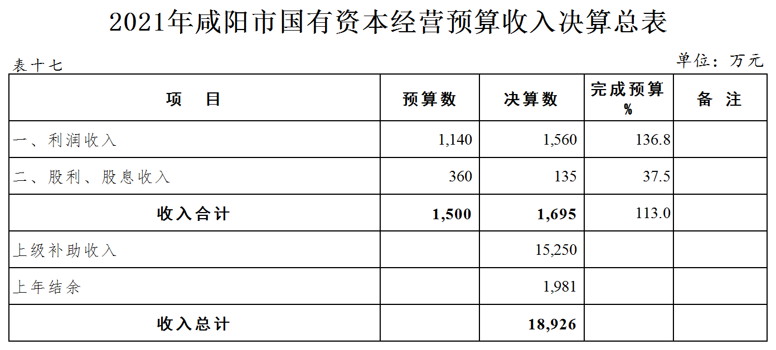

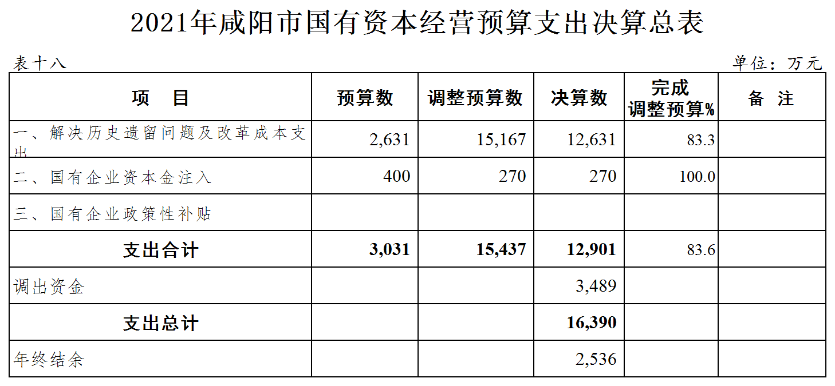

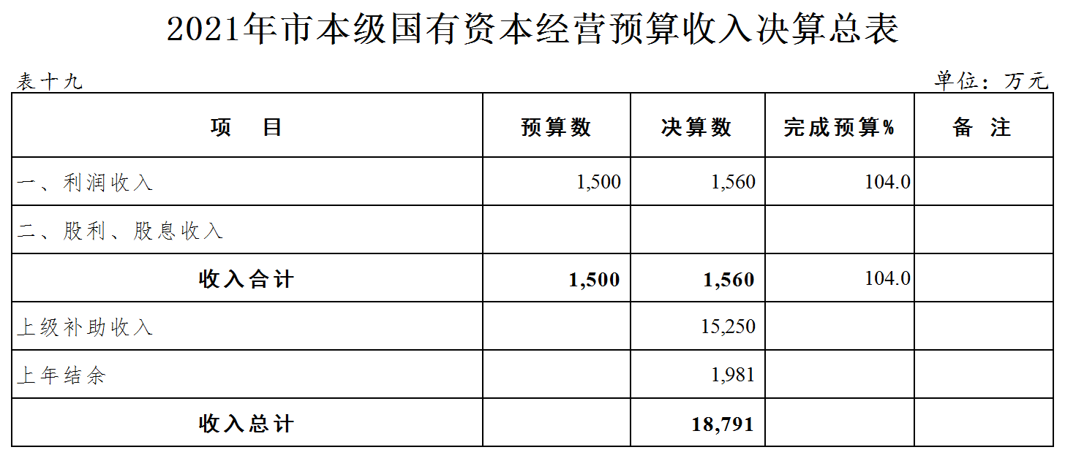

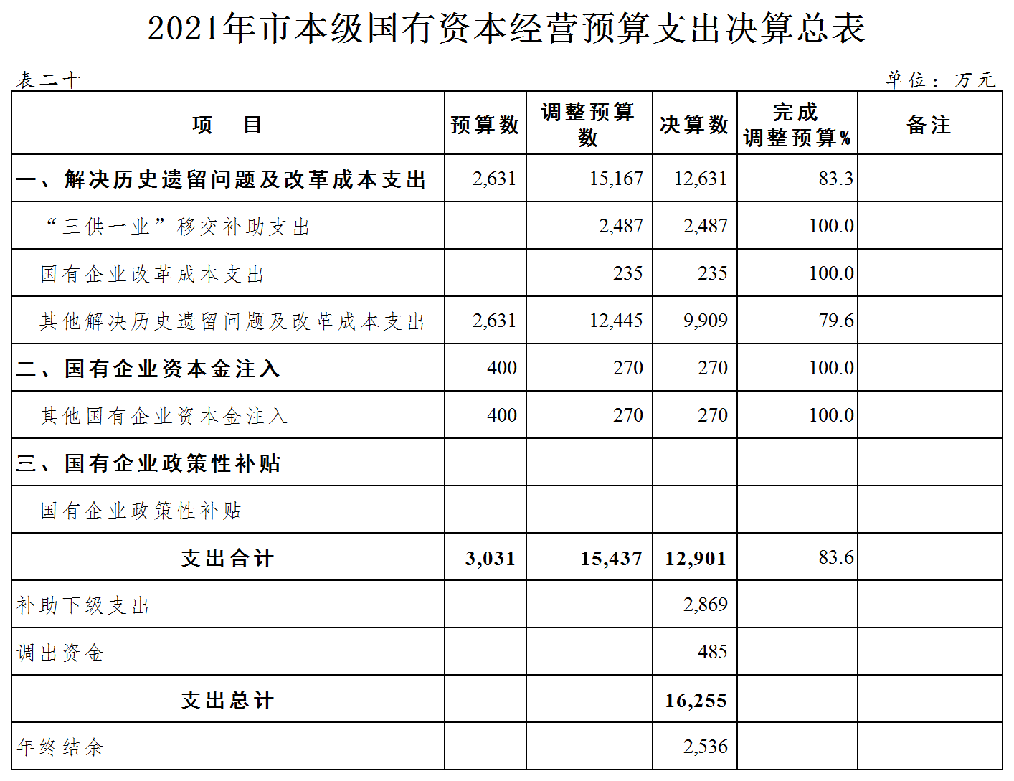

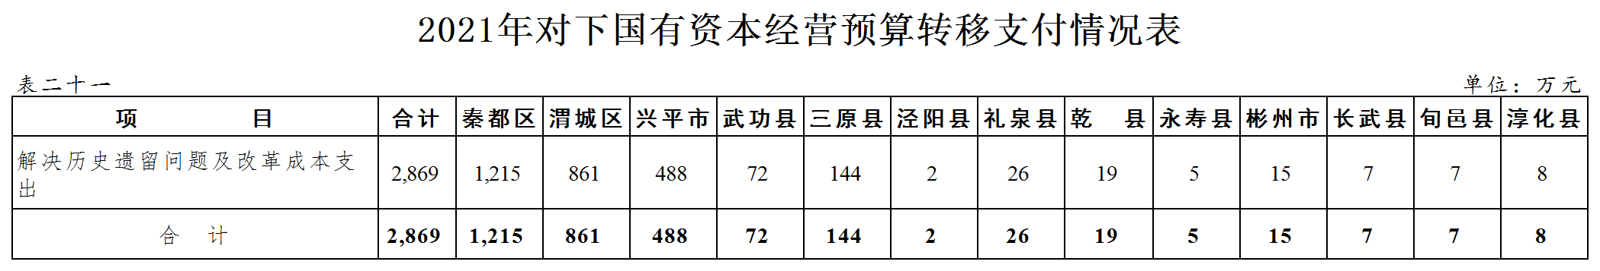

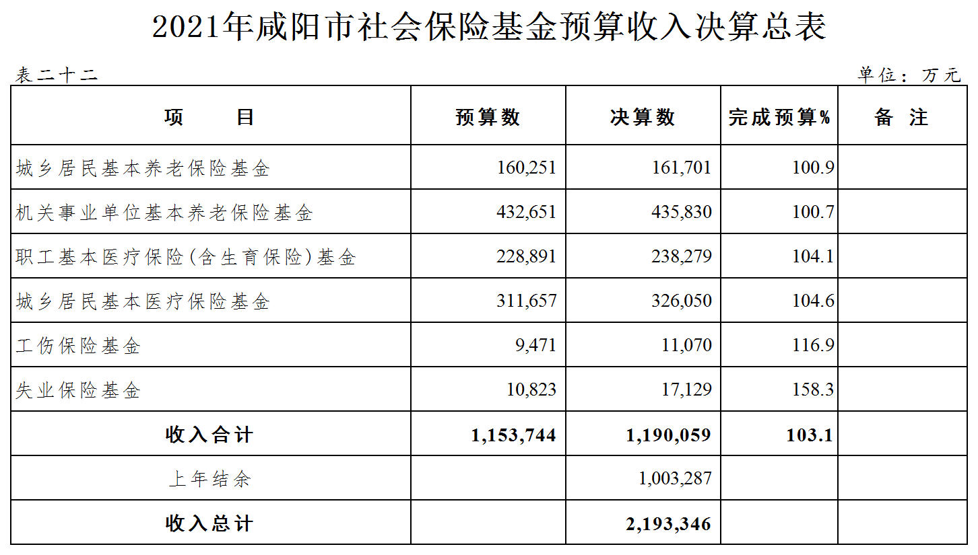

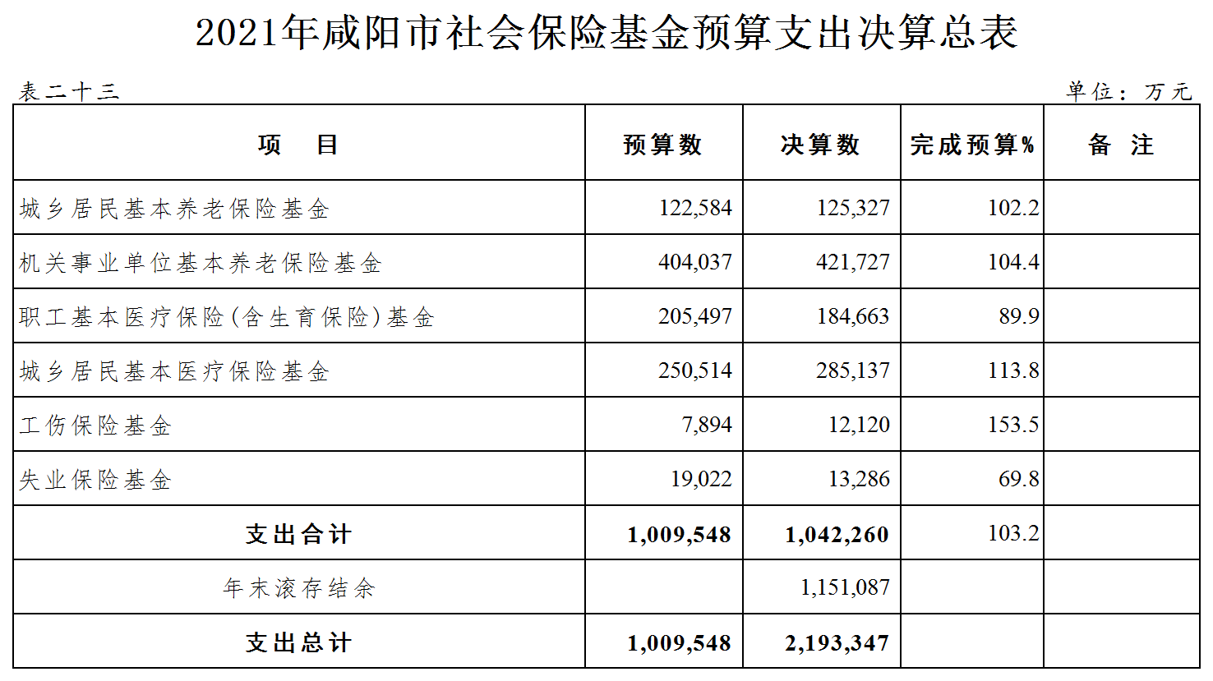

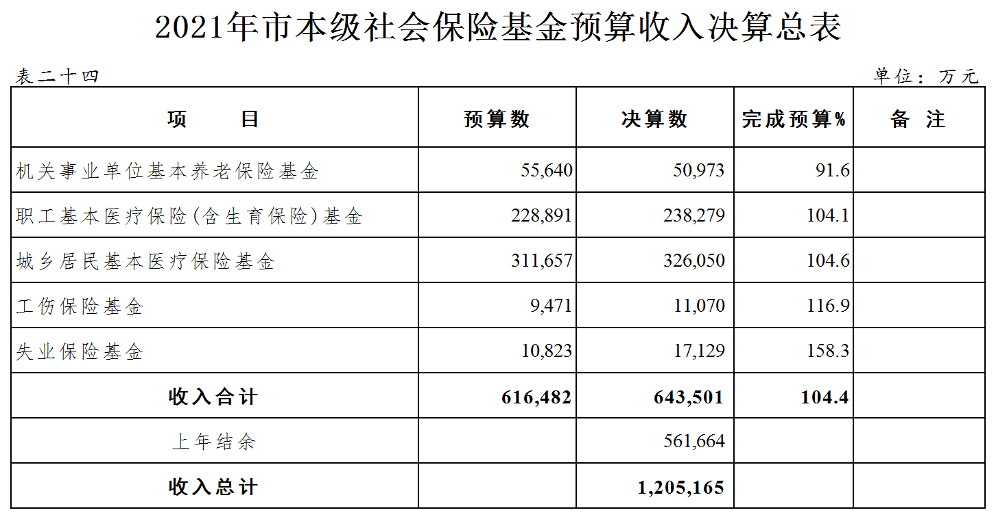

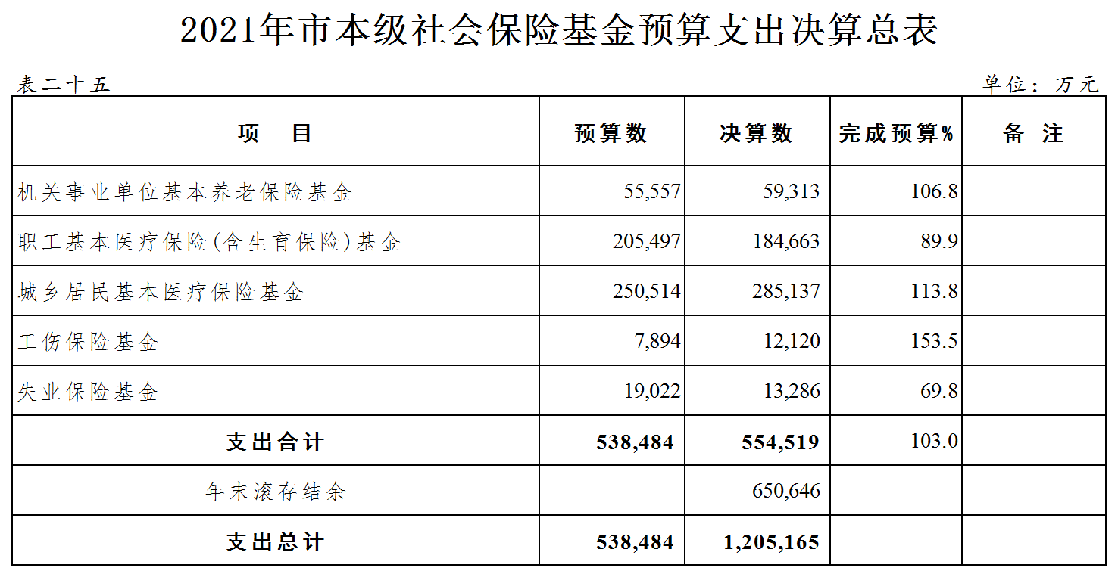

说明

咸阳市2021年一般公共预算决算情况说明

一般公共预算，是对以税收为主体的财政收入，安排用于保障和改善民生、推动经济社会发展、维护国家安全、维持国家机构正常运转等方面的收支预算。
一、收入预算决算情况
2021年，全市地方一般公共预算收入完成1,076,810万元，占年初预算的111.9%，较上年增长18.7%。有关具体收入项目说明如下：
1、企业所得税。全市企业所得税收入79,828万元，增长56.3%，主要是2021年经济持续稳定恢复，煤炭、石油等大宗产品量价齐升。
2、资源税。全市资源税收入110,479万元，增长28.9%，主要是煤炭、石油等能源资源量价齐升,带动资源税增收。
3、印花税。全市印花税收入21,374万元，增长37.8%，主要是消费市场稳定恢复,批发零售业等行业缴税较多。
4、土地增值税。全市土地增值税收入60,637万元，增长48.2%，主要是秦都、兴平等县区土地交易量增加，带动税收增长。
5、耕地占用税。全市耕地占用税收入17,096万元，增长75.8%，主要是2020年受疫情影响，土地成交量下降，上年基数低，加之秦都、兴平等县区土地交易量增加，带动税收增长。
6、专项收入。全市专项收入104,949万元，增长58.8%，主要是2021年礼泉建设东庄水库，森林植被恢复费收入较多。
7、行政事业性收费收入。全市行政事业性收费收入56,112万元，下降11.6%，主要是企业负担持续减轻，涉企收费继续下降，收入相应减少。
8、国有资源（资产）有偿使用收入。全市国有资源（资产）有偿使用收入19,369万元，下降40.6%，主要是2020年行政事业单位处置国有资产和矿业权出让收益较多，抬高了上年基数。
9、其他收入。全市其他收入7,532万元，增长80.6%，主要是公共租赁住房租金收入增加较多。
二、支出预算决算情况
全市一般公共预算支出完成4,287,010 万元，完成调整预算的97.1%，增长3.6%。有关具体支出项目说明如下：
1、国防支出。全市国防支出1,616万元，下降70%，主要是国防领域财政事权和支出责任划分改革，部分支出责任上划中央，地方支出下降。
2、科学技术支出。全市科学技术支出12,575万元，增长21.3%，主要是建设秦创原创新驱动平台，科学技术投入较多。
3、文化旅游体育与传媒支出。全市文化旅游体育与传媒支出85,278万元，下降5.8%，主要是2020年安排市民文化中心和奥体中心建设资金，抬高了上年基数。
4、商业服务业等支出。全市商业服务业等支出10,381万元，下降15.5%，主要是省上调减了2020下达的经贸发展专项资金。
5、金融支出。全市金融支出1,282万元，增长152.4%，主要是金融机构支持地方经济发展等激励资金增加。
6、住房保障支出。全市住房保障支出141,563万元，下降14.8%，主要是中省下达的保障性安居工程建设资金减少。
7、粮油物资储备支出。全市粮油物资储备支出11,890万元，下降33.4%，主要是2020年为应对疫情，增加粮油物资储备，抬高了基数。
8、灾害防治及应急管理支出。全市灾害防治及应急管理支出36,129万元，增长56.3%，主要是应对暴雨等自然灾害支出增加较多。
9、其他支出。全市其他支出5,488万元，增长39.1%，主要是中央将部分基建支出专项资金列此科目。

咸阳市2021年政府性基金预算决算情况说明

政府性基金预算，是依照法律、行政法规的规定在一定期限内向特定对象征收、收取或者以其他方式取得的收入，专项用于特定公共事业发展的收支预算。政府性基金实行以收定支。
一、收入预算决算情况
2021年，全市政府性基金预算收入完成1,324,436万元，占年初预算的108%，下降27.7%。
政府性基金预算收入下降的主要原因是受房地产市场影响，国有土地使用权出让收入大幅下降。
二、支出预算决算情况
全市政府性基金预算支出完成1,816,701万元，下降3.6%。有关具体支出项目说明如下：
1、城乡社区支出。全市城乡社区支出1,281,443万元，下降2.7%，主要是受房地产市场影响，国有土地使用权出让收入大幅下降，安排的支出也相应减少。
2、其他支出。全市其他支出462,101万元，增长19.6%，主要是专项债券收入安排的支出较多。
3、抗疫特别国债安排的支出。全市抗疫特别国债安排的支出25,973万元，下降81.9%，主要是2021年抗疫特别国债政策退出，当年支出为2022年结转资金安排的支出。

咸阳市2021年国有资本经营预算决算情况说明

国有资本经营预算，是对国有资本收益作出支出安排的收支预算。国有资本经营预算按照收支平衡的原则编制，并安排一定比例 (目前按中省要求，不低于30％）资金调入一般公共预算。
2021年，全市国有资本经营预算收入完成1,695万元，占年初预算的113%，增长28.6%。全市国有资本经营预算支出完成12,901万元，下降33.7%。
国有资本经营预算支出下降的主要原因是2020年省上下达的支持国有企业应对疫情补助较多，抬高了上年基数。

咸阳市2021年社会保险基金预算决算情况说明

社会保险基金预算，是对社会保险缴款、一般公共预算安排和其他方式筹集的资金，专项用于社会保险的收支预算。社会保险基金预算按照统筹层次和社会保险项目分别编制。
2021年，全市社会保险基金预算收入完成1,190,059万元，占预算的103.1%，增长1.9%，加上上年结余1,003,288万元，收入总计2,193,347万元。全市社会保险基金预算支出完成1,042,260万元，增长3.2%。收支相抵，年末结余1,151,087万元。

咸阳市2021年转移支付执行情况说明

2021年，中省下达我市转移支付资金2,955,090万元，较上年减少237,614万元（主要是上年一次性下达特殊转移支付和抗疫特别国债33亿元，抬高了上年基数）。其中：一般公共预算转移支付2,928,813万元，政府性基金预算转移支付10,996万元，国有资本经营预算转移支付15,250万元。
剔除在市本级列支的转移支付外，再加上市本级财力安排的转移支付，市财政下达县市区转移支付资金2,956,661万元，其中：一般公共预算转移支付2,572,437万元，政府性基金预算转移支付381,355万元，国有资本经营预算转移支付2,869万元，有效弥补了县区收支缺口，促进了基层财政平稳运行。

咸阳市2021年举借债务及使用安排情况说明

2021年，我市新增地方政府债券转贷收入775,860万元，其中：一般债券151,144万元（市本级承贷81,416万元，转贷县市区69,728万元），主要用于文化旅游、义务教育、基础设施建设、防洪抗旱水利提升等；专项债券624,716万元（市本级承贷273,216万元，转贷县市区351,500万元），主要用于棚户区改造、天然气管道输配工程、生态环保、亭口水库建设等。
2021年，省上下达我市再融资债券206,249万元，其中：一般债券165,836万元（市本级承贷58,731万元，转贷县市区107,105万元），专项债券40,413万元（市本级承贷33,220万元，转贷县市区7,193万元），均用于偿还到期政府债券本金。
2021年，全市新增外国政府和国际组织借款1,657万元，为长武县贫困地区农村社区发展项目。

咸阳市2021年地方政府债务还本付息情况说明

2021年，我市地方政府债务还本支出285,679万元，其中：一般债券193,418万元（市本级62,173万元，县市区131,245万元），专项债券92,261万元（市本级64,828万元，县市区27,433万元）。
地方政府债务付息支出92,519万元，其中：一般债券47,461万元（市本级19,171万元，县市区28,290万元），专项债券45,058万元（市本级31,179万元，县市区13,879万元）。
地方政府债务限额为3,876,232万元，其中：一般债务1,839,840万元，专项债务2,036,392万元。地方政府债务余额为3,376,744万元，其中：一般债务1,547,766万元，专项债务1,828,978万元。

咸阳市2021年预算绩效工作开展情况说明

2021年，市县财政部门锐意进取，改革创新，全力构建全方位、全过程、全覆盖的预算绩效管理体系，实现绩效管理和预算管理一体化，将我市预算绩效改革推向深入。
一是出台了《咸阳市财政局预算绩效管理工作实施方案》，依据实施方案出台了涵盖事前绩效目标管理、事中绩效监控、事后绩效评价的全过程制度文件，基本完成预算绩效管理制度体系搭建。二是加强绩效目标管理。逐步规范绩效目标的设置与审核，借助财政云系统实现所有财政资金绩效目标管理的全覆盖。三是实行绩效运行监控。在全省率先实现财政云线上绩效运行“双监控”，对市本级119个一级预算单位，196个项目，共8.38亿元开展了监控。保证资金执行过程中的使用效益。四是推动绩效评价工作。指导市级预算单位开展绩效自评，自评金额共计33.6亿万元。在自评的基础上选取涉及民生和经济社会发展的17个重点项目及部门开展重点绩效评价，并公开绩效评价结果。五是探索绩效评价结果应用。起草了《咸阳市市级预算绩效管理结果应用暂行办法》，对评价结果与预算安排挂钩事项作出了具体规定，切实做到“花钱必问效、无效必问责”。

咸阳市2021年本级汇总的一般公共预算
“三公”经费决算执行情况说明

2021年，市本级“三公经费”支出4,652万元，较上年同口径减少138万元，下降3.3%（剔除公检法部门用政法转移支付资金购置执法执勤车辆和市上一次性更新公务用车增加支出）。
其中：因公出国费0.4万元，较上年增加0.4万元；公务用车购置及运行维护费4,429万元（公务用车购置1,546万元，公务用车运行维护费2,883万元），下降11.7%；公务接待费223万元，增长17.7%（主要是招商引资和承办“十四运”等重大活动，对口接待费用有所增加）。

